Автономная некоммерческая
образовательная организация высшего образования
«НАУЧНО-ТЕХНОЛОГИЧЕСКИЙ УНИВЕРСИТЕТ «СИРИУС»

Колледж

направление «09.02.07 Информационные системы и программирование»

ОСНОВЫ РАБОТЫ В LINUX С GUI. РАБОТА С ИНТЕРФЕЙСОМ. ПОЛЬЗОВАТЕЛЬСКИЕ НАСТРОЙКИ

Отчет по лабораторной работе
по дисциплине «Операционные системы и среды»

Студент гр. К0709-25/1
М.Д. Зданович
«17» сентября 2026 г.

преподаватель
В.А. Серов

Федеральная территория «Сириус»
2026
Оглавление

Введение 3
1 РАБОТА С СЕАНСАМИ И РЕЖИМАМИ ПИТАНИЯ МАШИНЫ 4
2 ЗАПУСК ПРИЛОЖЕНИЙ И УПРАВЛЕНИЕ ЭЛЕМЕНТАМИ РАБОЧЕГО СТОЛА 7
2.1 Запуск и закрытие приложений 7
2.2 Запуск диспетчера файлов Dolphin 8
2.3 Работа с файлами и папками 10
3 РАБОТА СО СЪЕМНЫМИ НОСИТЕЛЯМИ 14
4 РАБОТА С ОБЛАСТЬЮ УВЕДОМЛЕНИЙ 17
4.1 Кнопка «Взглянуть на рабочий стол» 17
4.2 Виджет «Цифровые часы» и апплеты панели задач 18
5 ИЗМЕНЕНИЕ ПЕРСОНАЛЬНЫХ НАСТРОЕК РАБОЧЕГО СТОЛА 21
5.1 Настройка шрифтов и панели задач 21
5.2 Настройка меню «Пуск» 22
5.3 Обои рабочего стола 24
6 РАБОТА СО ШРИФТАМИ И ТЕКСТОМ 26
6.1 Клавиша Compose 26
6.2 Установка шрифта Times New Roman 26
Заключение 28
Список использованных источников 29
Введение

Данная лабораторная работа посвящена основам работы в графическом интерфейсе операционной системы «РОСА» – российской операционной системы на базе ядра Linux с рабочим окружением KDE Plasma [1]. Рабочее окружение предоставляет рабочий стол, панель задач с областью уведомлений, меню запуска приложений «Пуск» и средство настройки параметров пользователя – «Параметры системы».
Работа выполнялась на основании задания [1], а также знаний, полученных на семинаре.
Целью работы является получение практических навыков работы с графическим интерфейсом ОС «РОСА» и настройкой пользовательских параметров системы.
Для достижения поставленной цели необходимо решить следующие задачи:
– выполнить выключение машины и основные операции с сеансами: вход, блокировку и завершение сеанса;
– научиться запускать приложения и управлять элементами рабочего стола: ярлыками, панелью запуска, файлами и папками;
– выполнить операции со сменным USB-носителем: подключение, копирование данных, безопасное извлечение;
– освоить работу с областью уведомлений и виджетами панели задач;
– выполнить изменение персональных настроек рабочего стола: шрифтов, панели задач, меню «Пуск», обоев;
– включить клавишу Compose и установить шрифт Times New Roman как системный.
1 РАБОТА С СЕАНСАМИ И РЕЖИМАМИ ПИТАНИЯ МАШИНЫ

Работа в системе начинается со входа. Экран входа служит для разграничения доступа: пользователь выбирает учётную запись и вводит пароль. На экране входа ОС «РОСА» (рисунок 1.1) присутствуют поле ввода пароля, кнопка «Сменить учётную запись» для входа под другим пользователем, кнопки «Спящий режим» и «Гибернация» – режимы энергосбережения, при которых содержимое оперативной памяти сохраняется в ОЗУ или на жёстком диске соответственно, а также виртуальная клавиатура для ввода пароля без физической клавиатуры. Входим в систему под учётной записью Maxim.
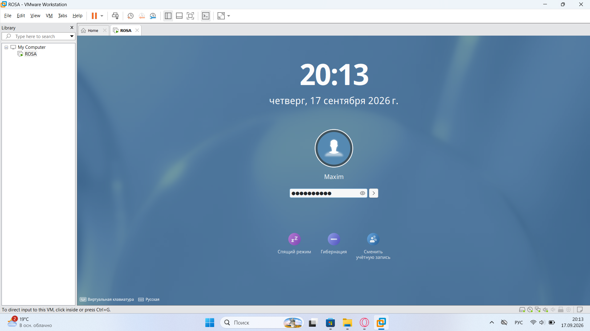
Рисунок 1.1 – Экран входа в систему ОС «РОСА»

Для выключения машины используется кнопка управления питанием на экране входа: система корректно завершает все процессы и останавливает работу. После завершения работы гостевой ОС гипервизор VMware Workstation предлагает приостановить виртуальную машину или выключить её (рисунок 1.2).
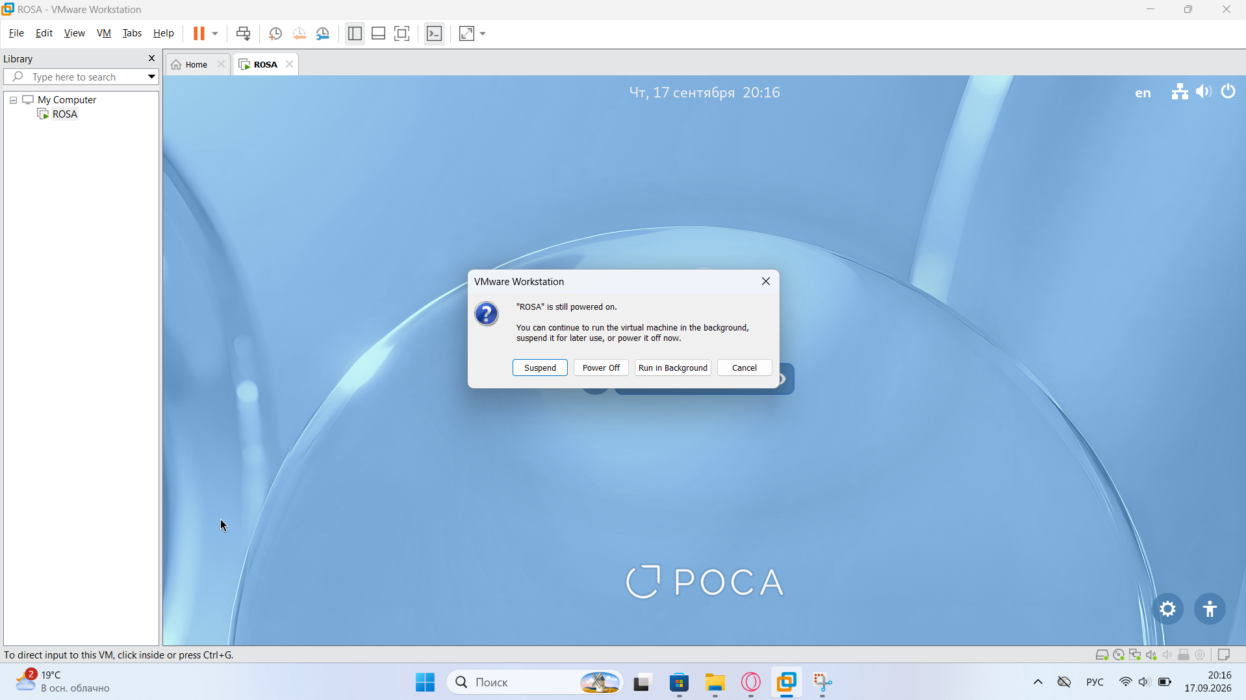
Рисунок 1.2 – Завершение работы виртуальной машины

Блокировка сеанса позволяет временно запретить доступ к компьютеру, не завершая сеанс: все открытые приложения продолжают работать, а для возврата к работе требуется ввод пароля. Экран блокировки отображает текущие дату и время, значок учётной записи и поле ввода пароля (рисунок 1.3).
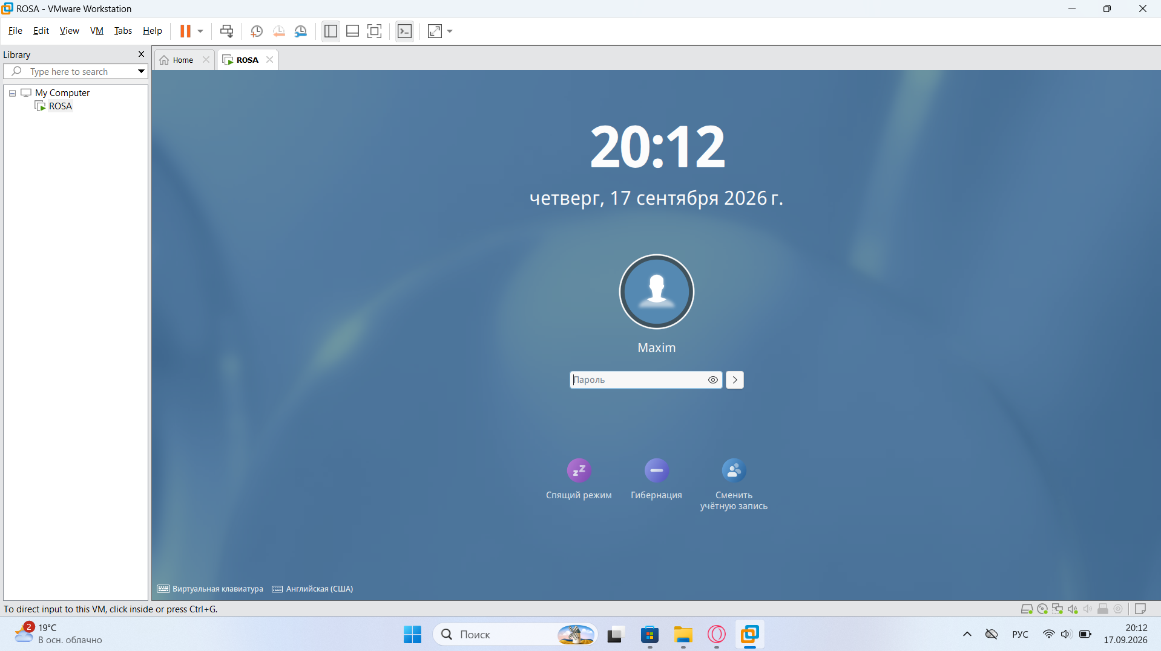
Рисунок 1.3 – Экран блокировки сеанса

После разблокировки выполняется повторный вход в систему: пользователь вводит пароль и возвращается к сохранённому состоянию сеанса (рисунок 1.4).
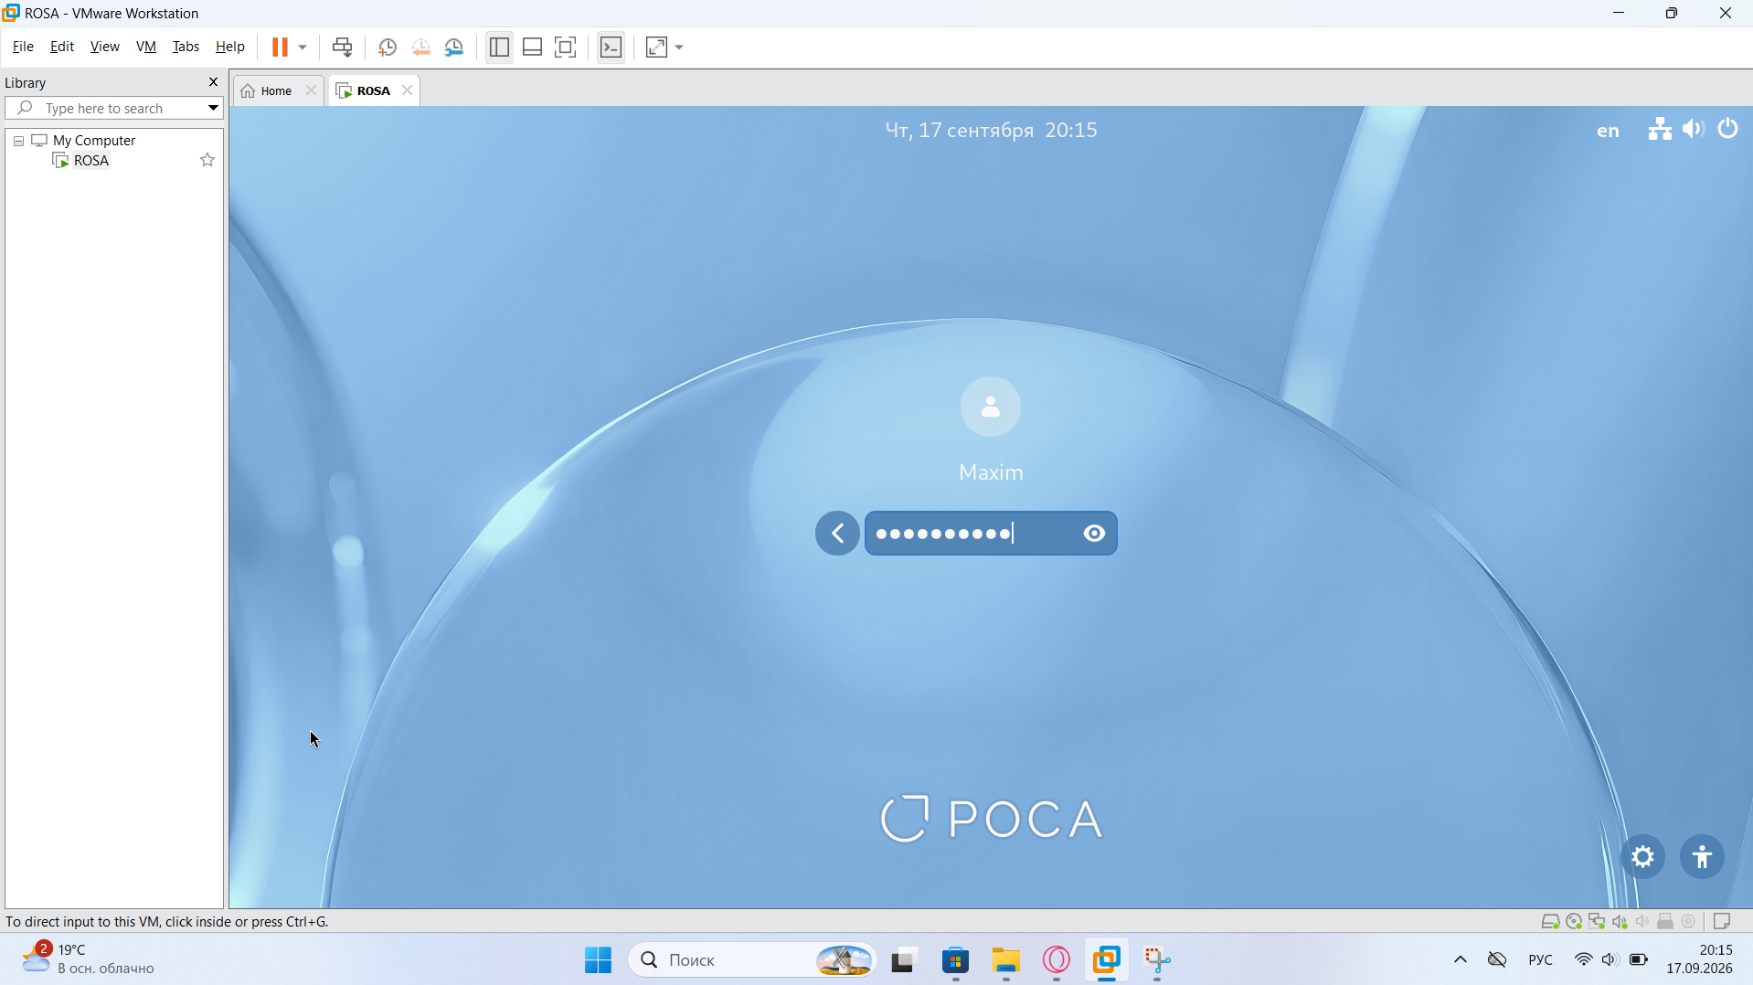
Рисунок 1.4 – Повторный вход в систему

Завершение сеанса прекращает работу всех приложений пользователя и возвращает систему на экран входа. Для этого служит соответствующий пункт меню «Пуск»: перед завершением выводится диалог с обратным отсчётом и кнопками «Завершить сеанс» и «Отмена» (рисунок 1.5). Затем снова входим в систему.
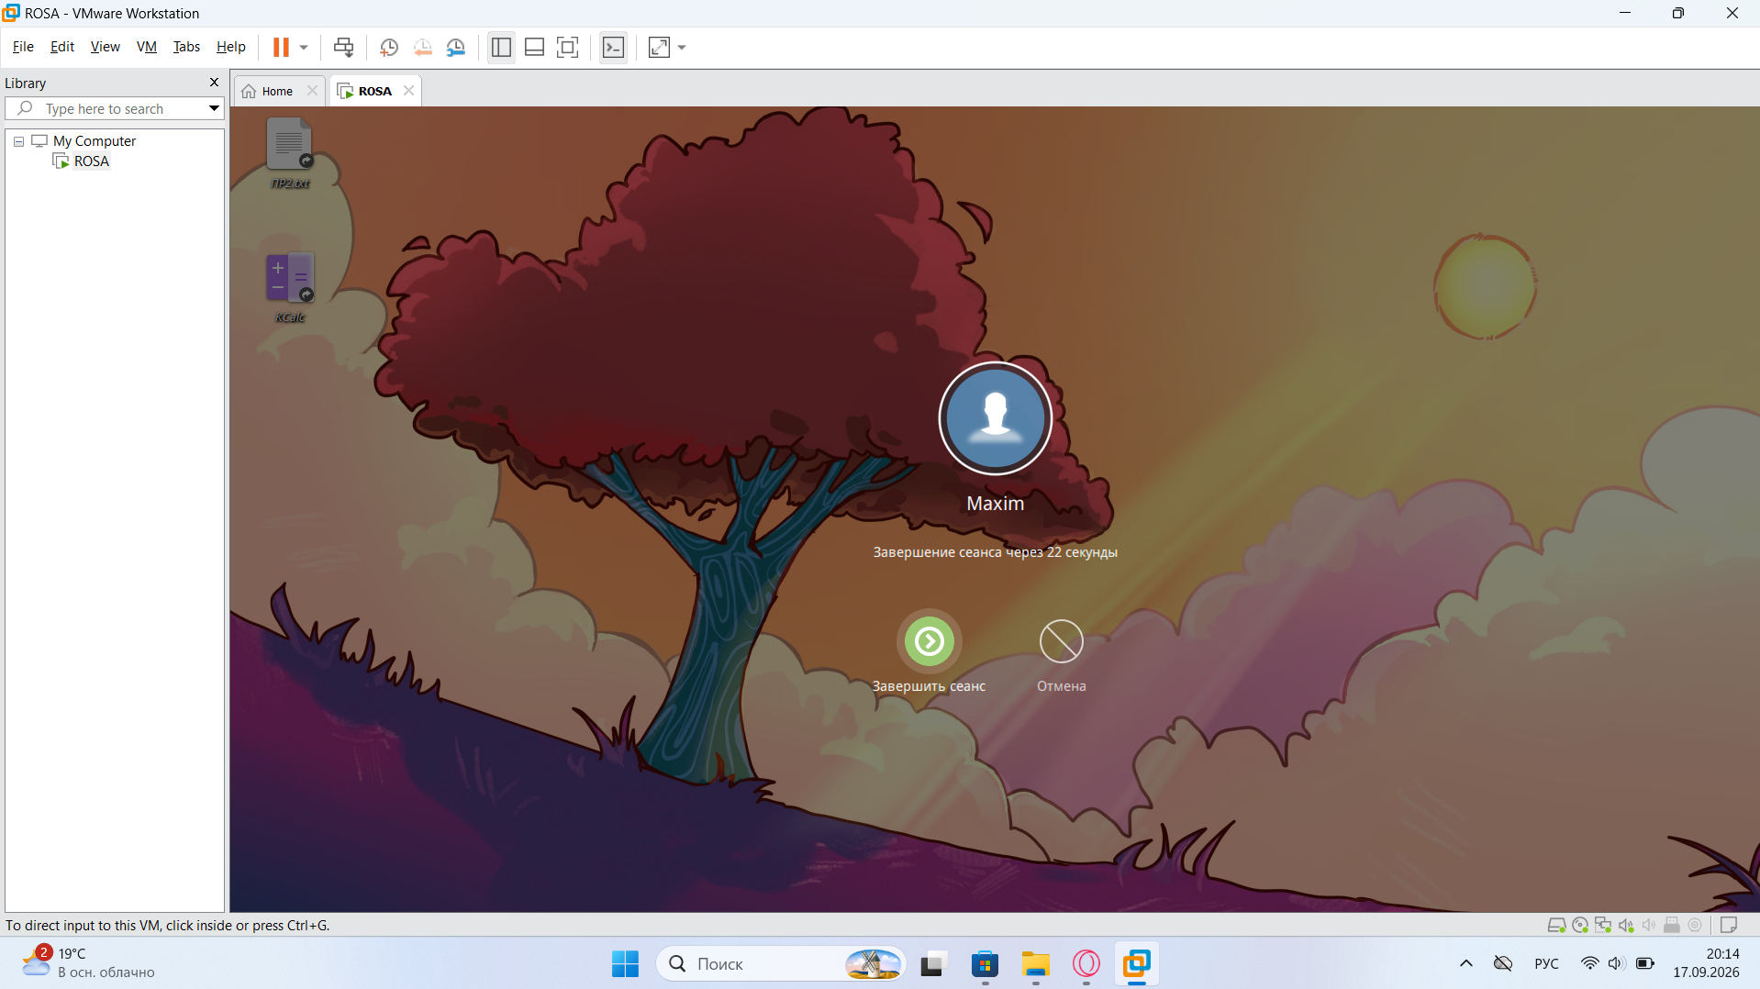
Рисунок 1.5 – Диалог завершения сеанса
2 ЗАПУСК ПРИЛОЖЕНИЙ И УПРАВЛЕНИЕ ЭЛЕМЕНТАМИ РАБОЧЕГО СТОЛА

2.1 Запуск и закрытие приложений

Запускаем последовательно пять приложений: веб-браузер Chromium, предназначенный для просмотра веб-страниц; текстовый редактор KWrite; просмотрщик изображений Gwenview; калькулятор KCalc; карточную игру KPatience. Все пять запущенных приложений одновременно показаны на рисунке 2.1: каждое открыто в собственном окне, а их значки отображаются на панели задач.
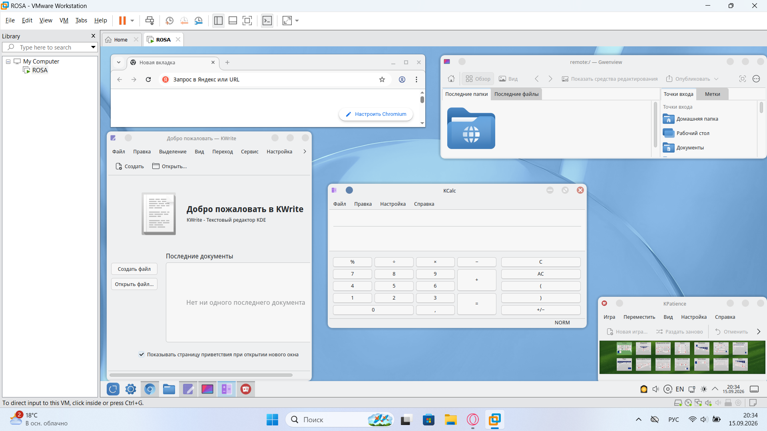
Рисунок 2.1 – Запущенные приложения: Chromium, KWrite, Gwenview, KCalc, KPatience

Закрываем все запущенные приложения тремя способами: кнопками управления окном в заголовке окна, через контекстное меню заголовка окна и через контекстное меню значка приложения в панели задач. После закрытия всех приложений создаём на рабочем столе ярлык калькулятора KCalc – ссылку для быстрого запуска программы без обращения к меню «Пуск» (рисунок 2.2).
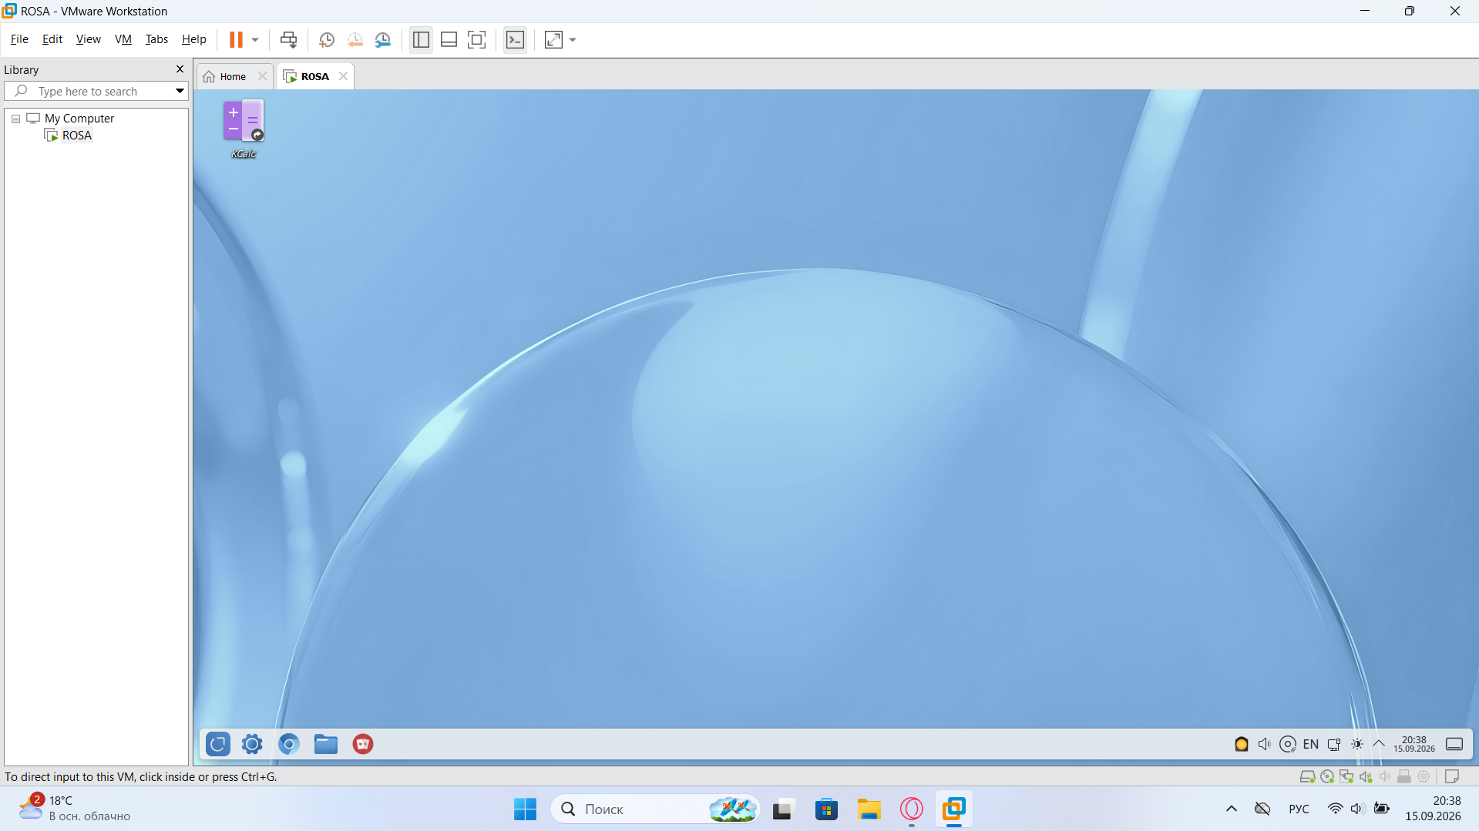
Рисунок 2.2 – Рабочий стол после закрытия приложений и ярлык KCalc

Затем добавляем на панель запуска кнопку для игры KPatience: закрепление часто используемых приложений на панели позволяет запускать их одним щелчком мыши; кнопка добавляется через контекстное меню значка приложения (запущенная игра KPatience показана на рисунке 2.1).

2.2 Запуск диспетчера файлов Dolphin

Диспетчер файлов Dolphin предназначен для навигации по файловой системе и выполнения файловых операций. Запускаем его первым способом – через меню «Пуск», в категории «Система» (рисунок 2.3).
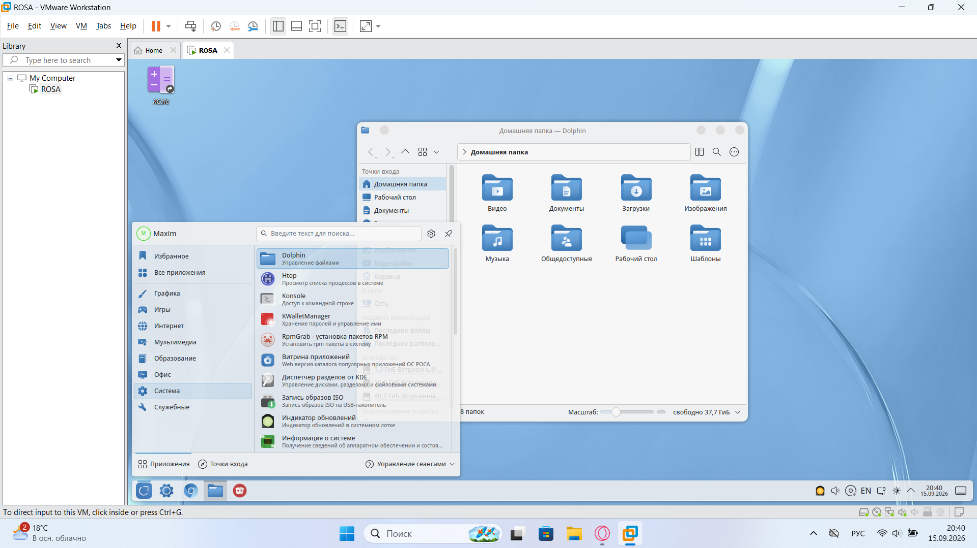
Рисунок 2.3 – Запуск Dolphin через меню «Пуск»

Второй способ – запуск через панель задач щелчком по значку Dolphin (рисунок 2.4). При повторном щелчке по той же пиктограмме дополнительное окно не открывается: панель задач переключает существующее окно приложения, так как каждое запущенное приложение представлено на панели одним значком.
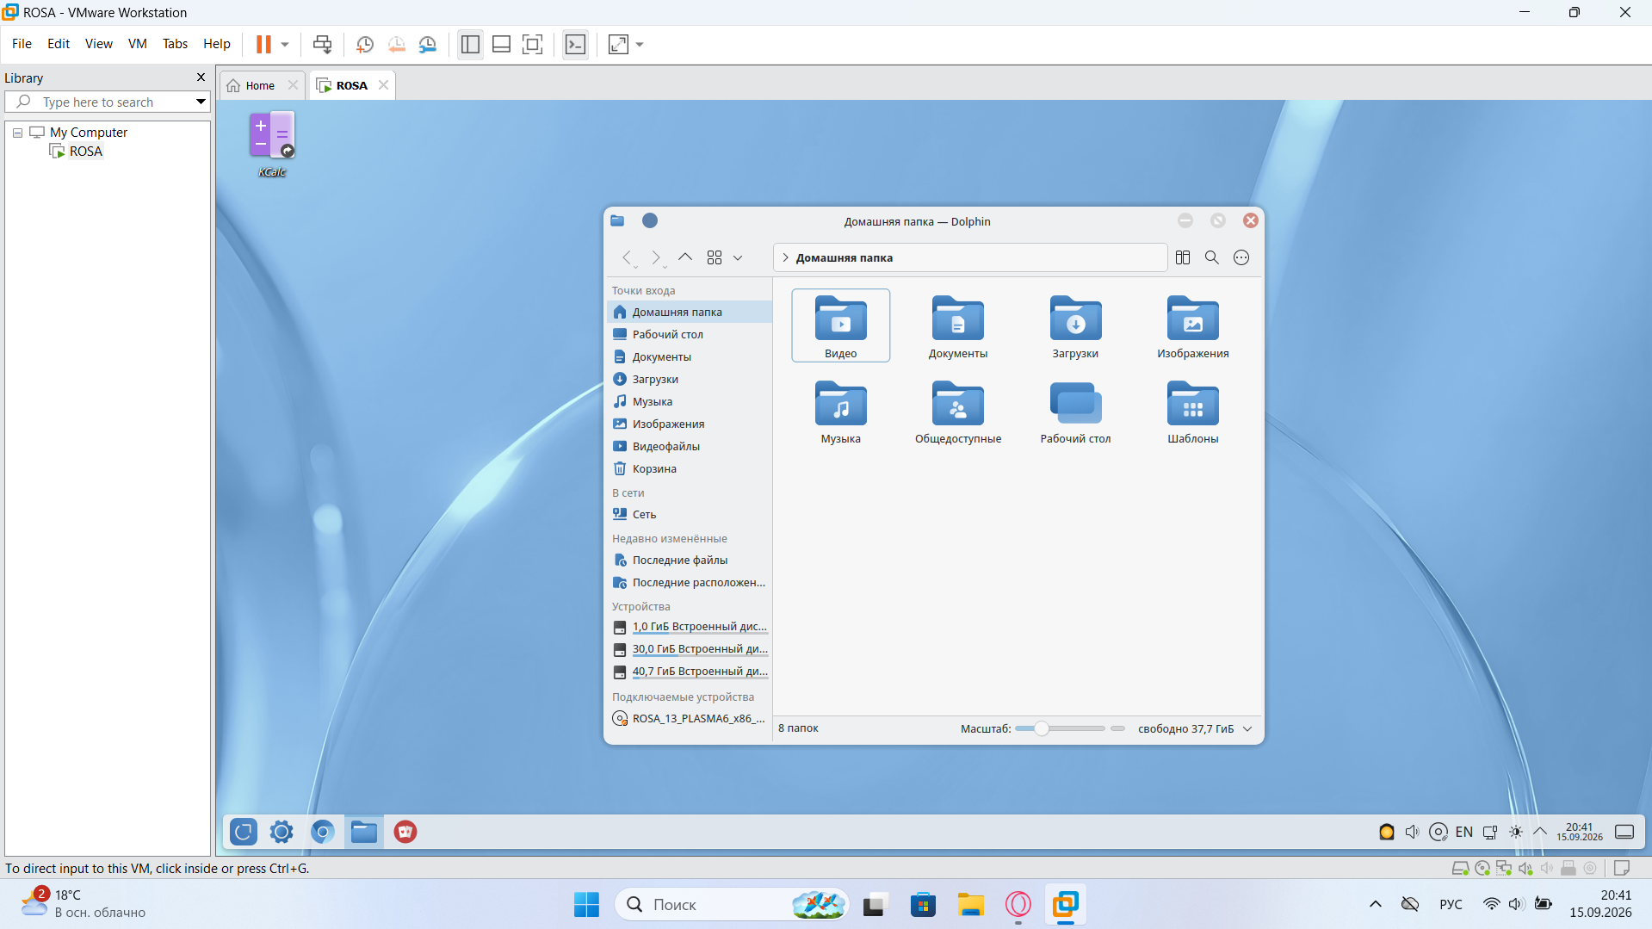
Рисунок 2.4 – Запуск Dolphin через панель задач

Открывшийся домашний каталог /home/maxim содержит стандартные папки пользователя: «Документы», «Загрузки», «Изображения», «Музыка», «Общедоступные», «Видео» и другие; проверяем их содержимое в окне «Домашняя папка» (рисунок 2.4).

2.3 Работа с файлами и папками

В каталоге «Документы», предназначенном для хранения документов пользователя, с помощью контекстного меню Dolphin («Создать → Папку») создаём папку ПР1 (рисунок 2.5).
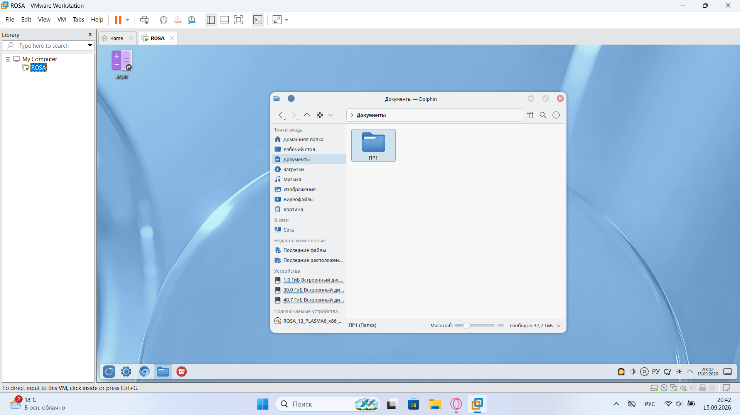
Рисунок 2.5 – Создание папки ПР1 в каталоге «Документы»

В папке ПР1 создаём файл ПР1.txt и открываем его в текстовом редакторе KWrite, назначение которого – создание и редактирование текстовых файлов. Вводим несколько строк произвольного текста; звёздочка в заголовке окна «ПР1.txt*» означает наличие несохранённых изменений (рисунок 2.6).
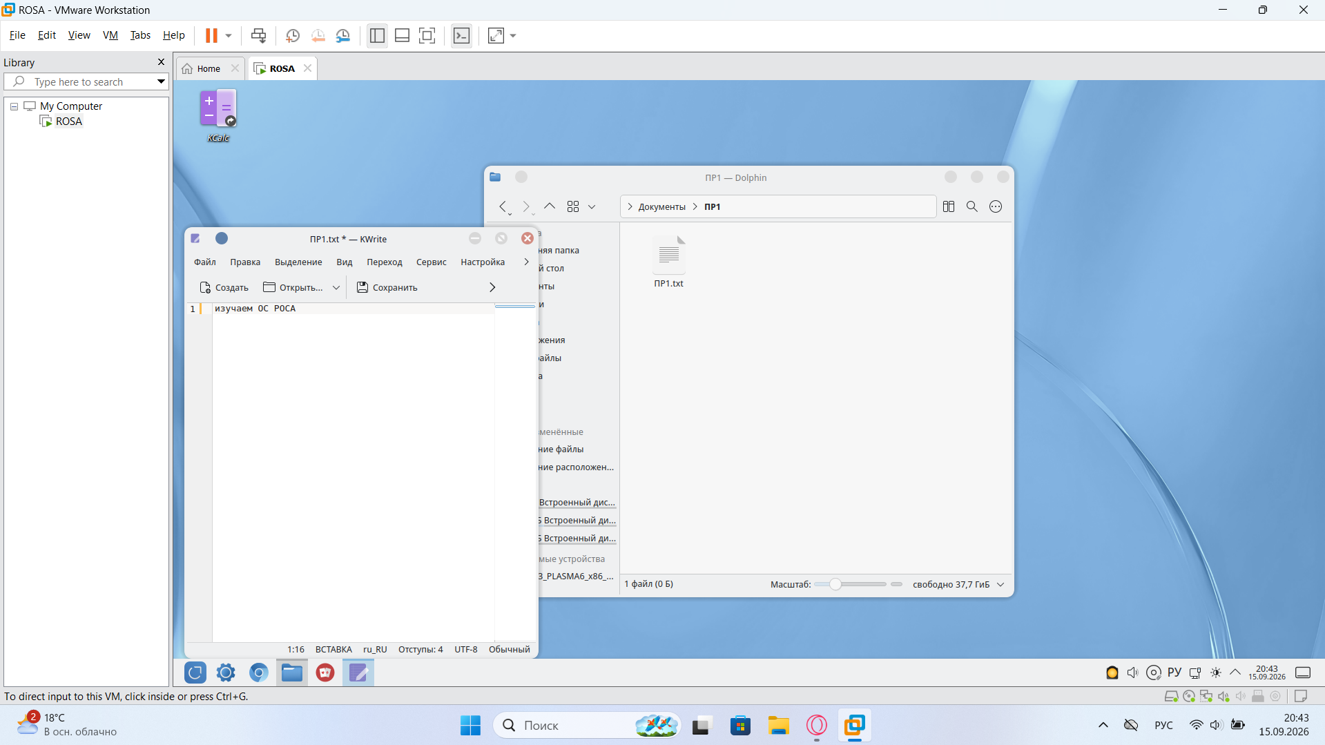
Рисунок 2.6 – Файл ПР1.txt в редакторе KWrite

При закрытии файла редактор предлагает сохранить изменения: диалог содержит кнопки «Сохранить» (записать файл на диск), «Отклонить» (закрыть без сохранения) и «Отмена» (вернуться к редактированию). Сохраняем файл кнопкой «Сохранить» (рисунок 2.7).
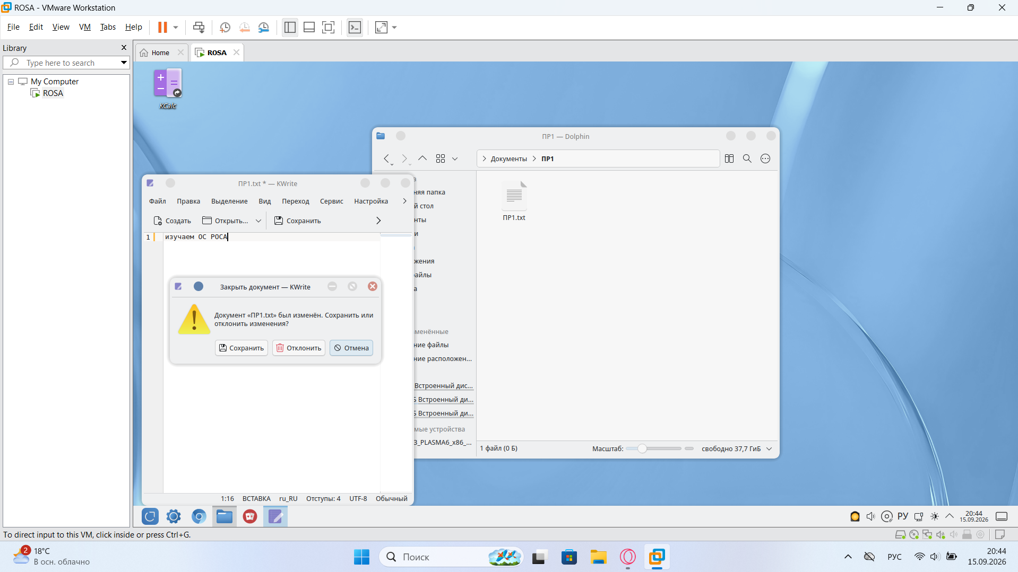
Рисунок 2.7 – Диалог сохранения изменений в файле ПР1.txt

В каталоге «Общедоступные», который служит для обмена файлами между пользователями системы, создаём папку ПР2 (рисунок 2.8).
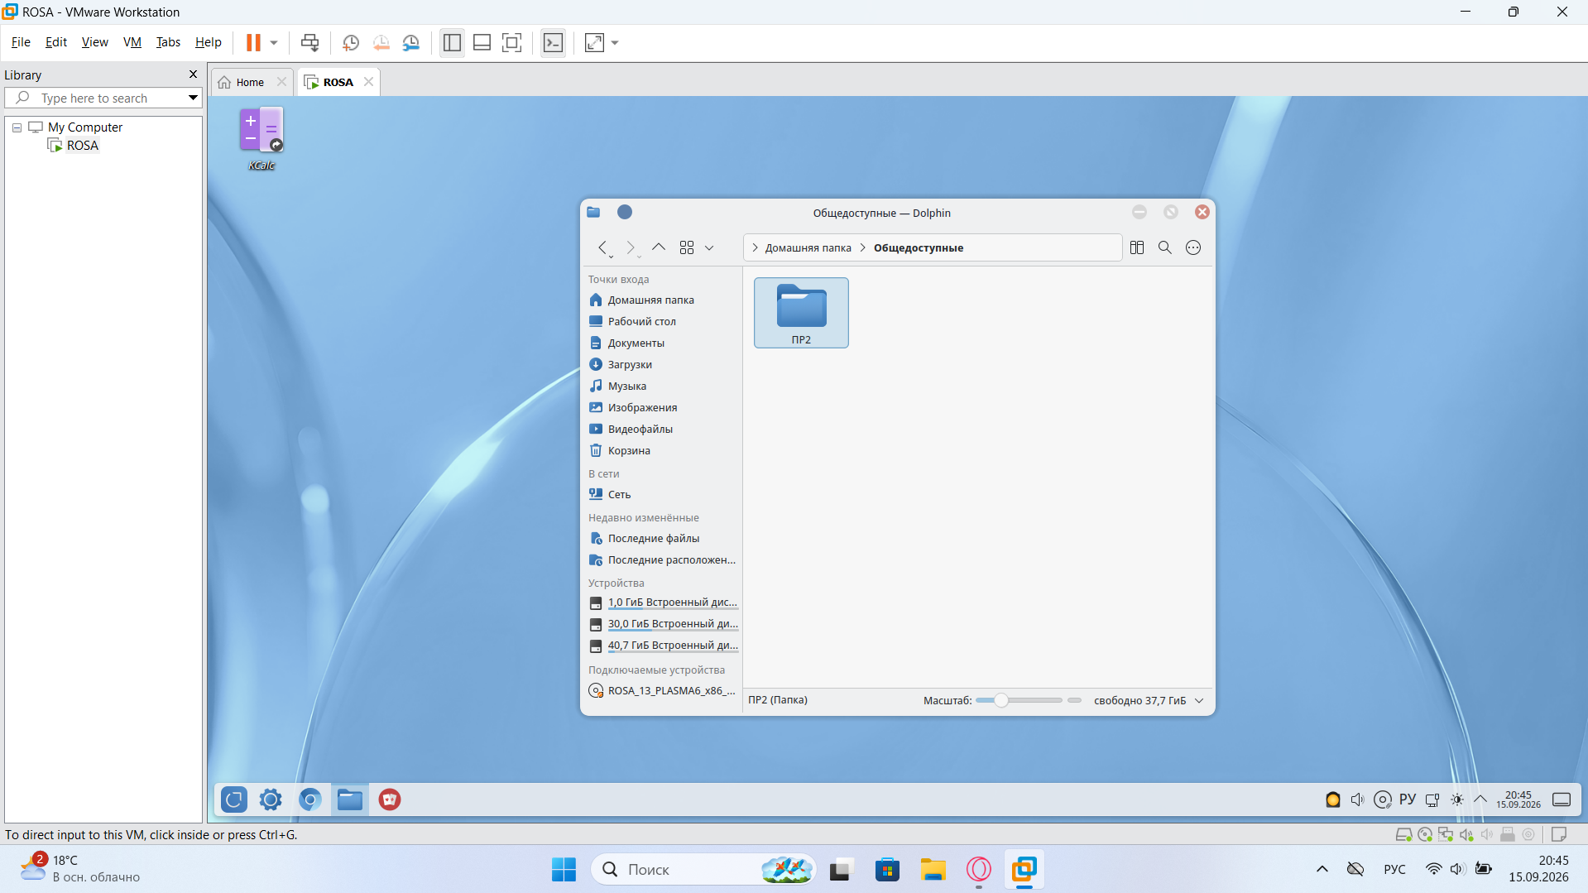
Рисунок 2.8 – Создание папки ПР2 в каталоге «Общедоступные»

В папке ПР2 создаём текстовый файл ПР2.txt и размещаем на рабочем столе его ярлык – ссылку, позволяющую открывать файл прямо с рабочего стола. Проверяем работоспособность ярлыка: двойной щелчок открывает файл в редакторе KWrite (рисунок 2.9).
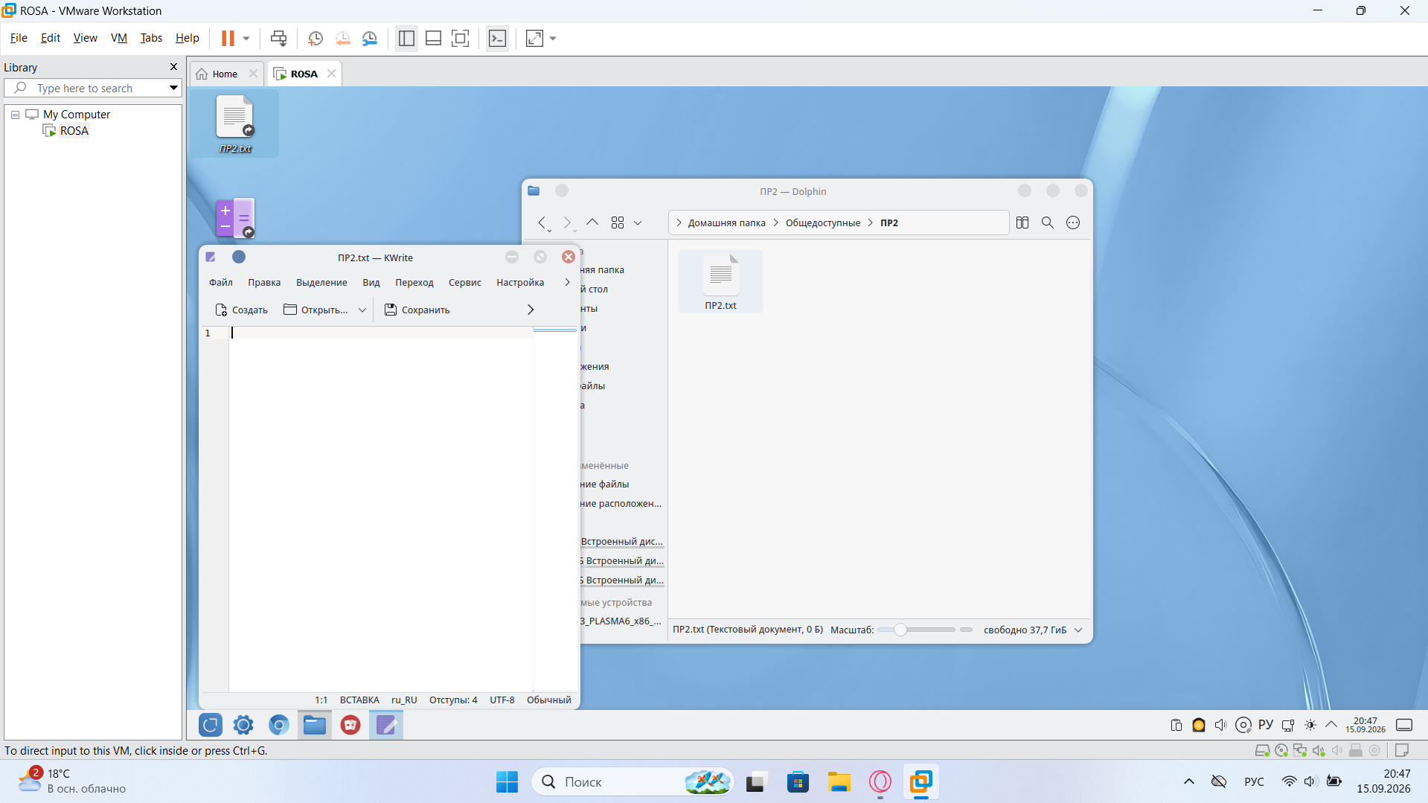
Рисунок 2.9 – Файл ПР2.txt и ярлык на рабочем столе

Копируем папку ПР2 в папку ПР1 командами «Копировать» и «Вставить» контекстного меню Dolphin: в папке ПР1 теперь находятся папка ПР2 и файл ПР1.txt (рисунок 2.10).
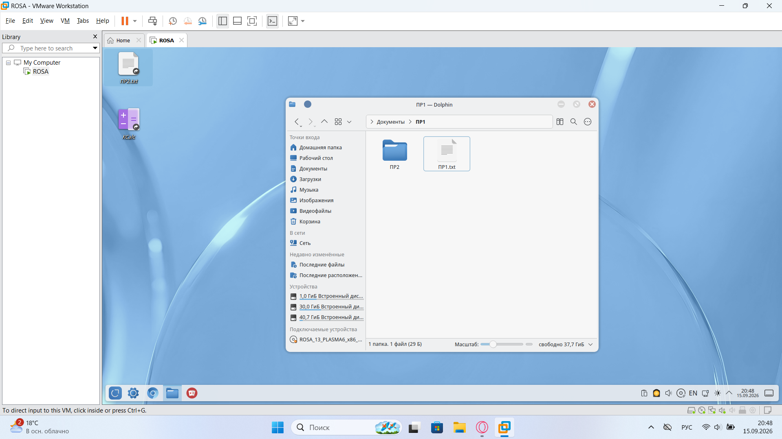
Рисунок 2.10 – Папка ПР2, скопированная в папку ПР1

Упаковываем папку ПР1 в ZIP-архив командой контекстного меню «Упаковать в → Архив ZIP». Архив предназначен для объединения файлов и уменьшения их объёма при переносе на другие носители (рисунок 2.11).
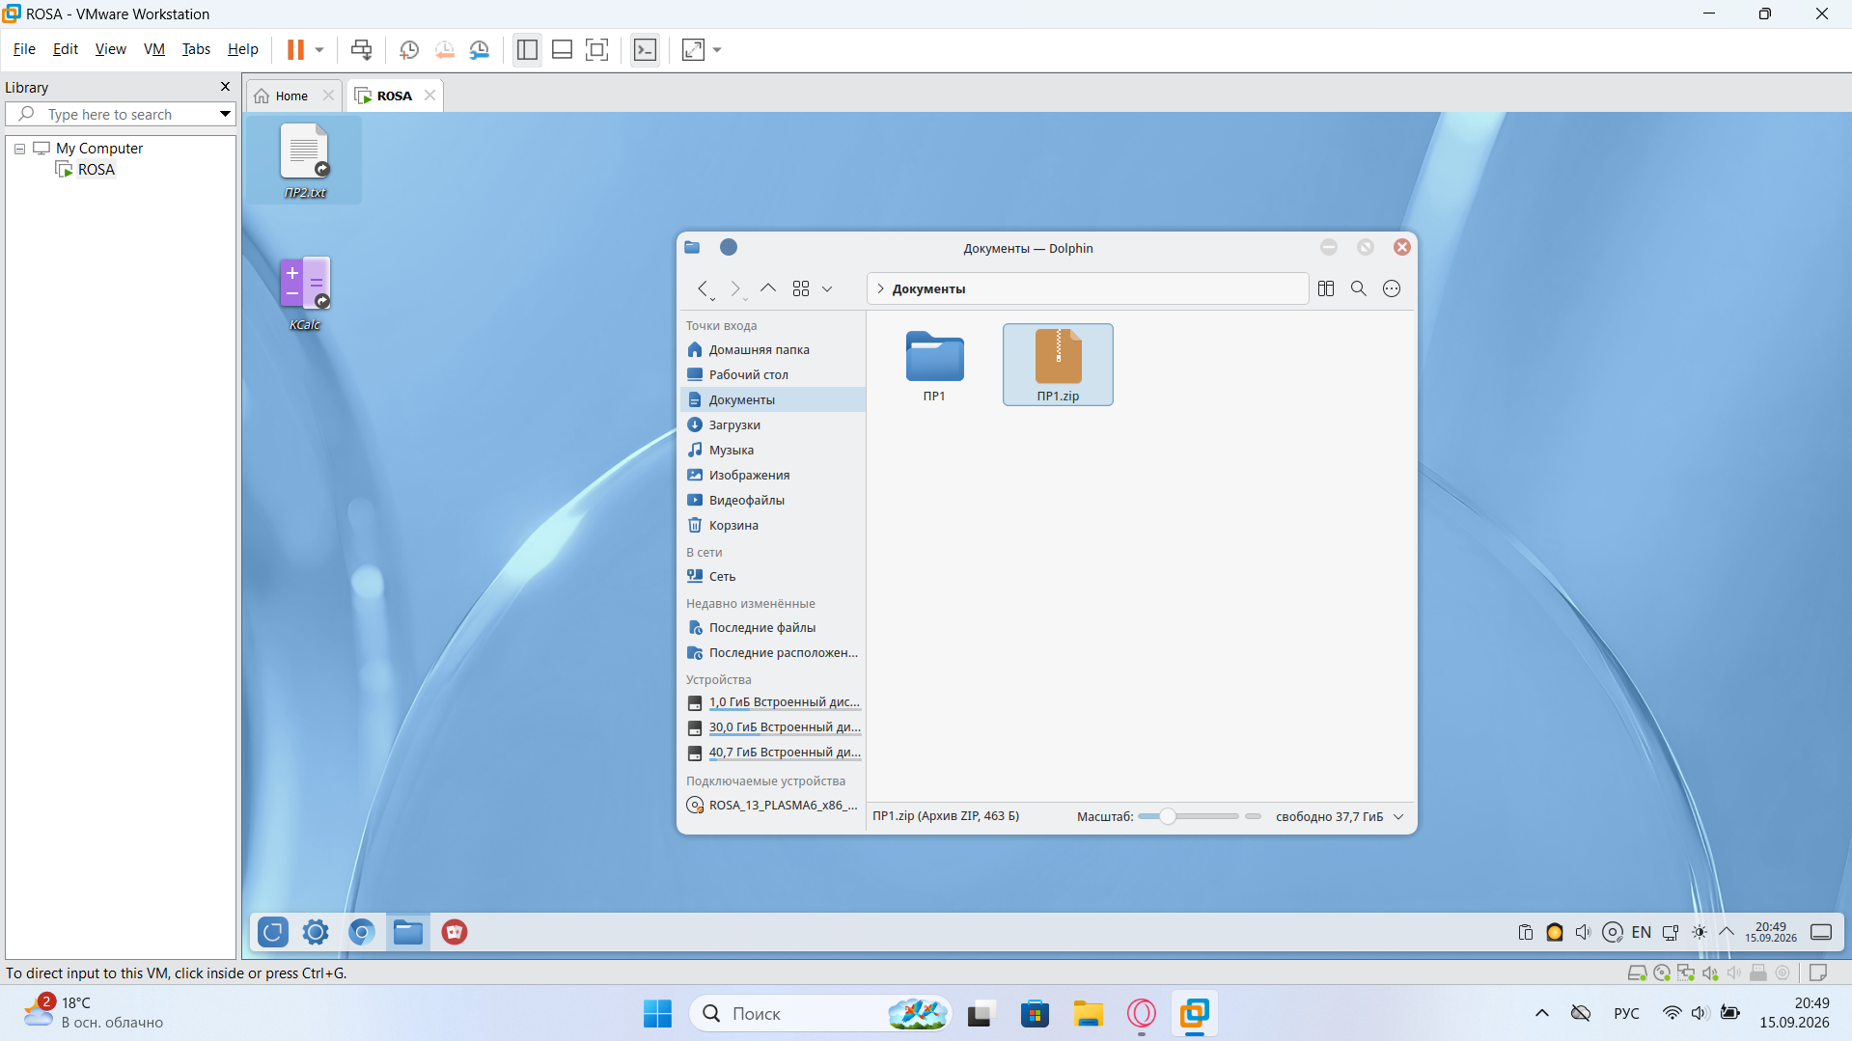
Рисунок 2.11 – ZIP-архив папки ПР1
3 РАБОТА СО СЪЕМНЫМИ НОСИТЕЛЯМИ

Подключаем USB-накопитель к виртуальной машине. Гипервизор VMware Workstation обнаруживает новое USB-устройство и в окне «New USB Device Detected» предлагает подключить его к узлу или к виртуальной машине; выбираем подключение к виртуальной машине ROSA (рисунок 3.1).
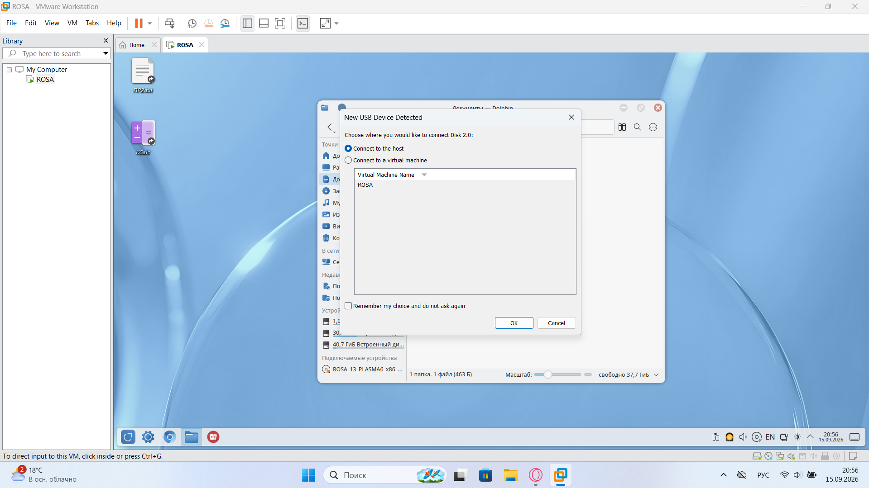
Рисунок 3.1 – Подключение USB-накопителя к виртуальной машине

Смонтированный носитель отображается в Dolphin в разделе «Подключаемые устройства» как «Сменный носитель». Открываем его в диспетчере файлов и копируем на него папку ПР2 и архив ПР1.zip, созданные в предыдущем разделе (рисунок 3.2).
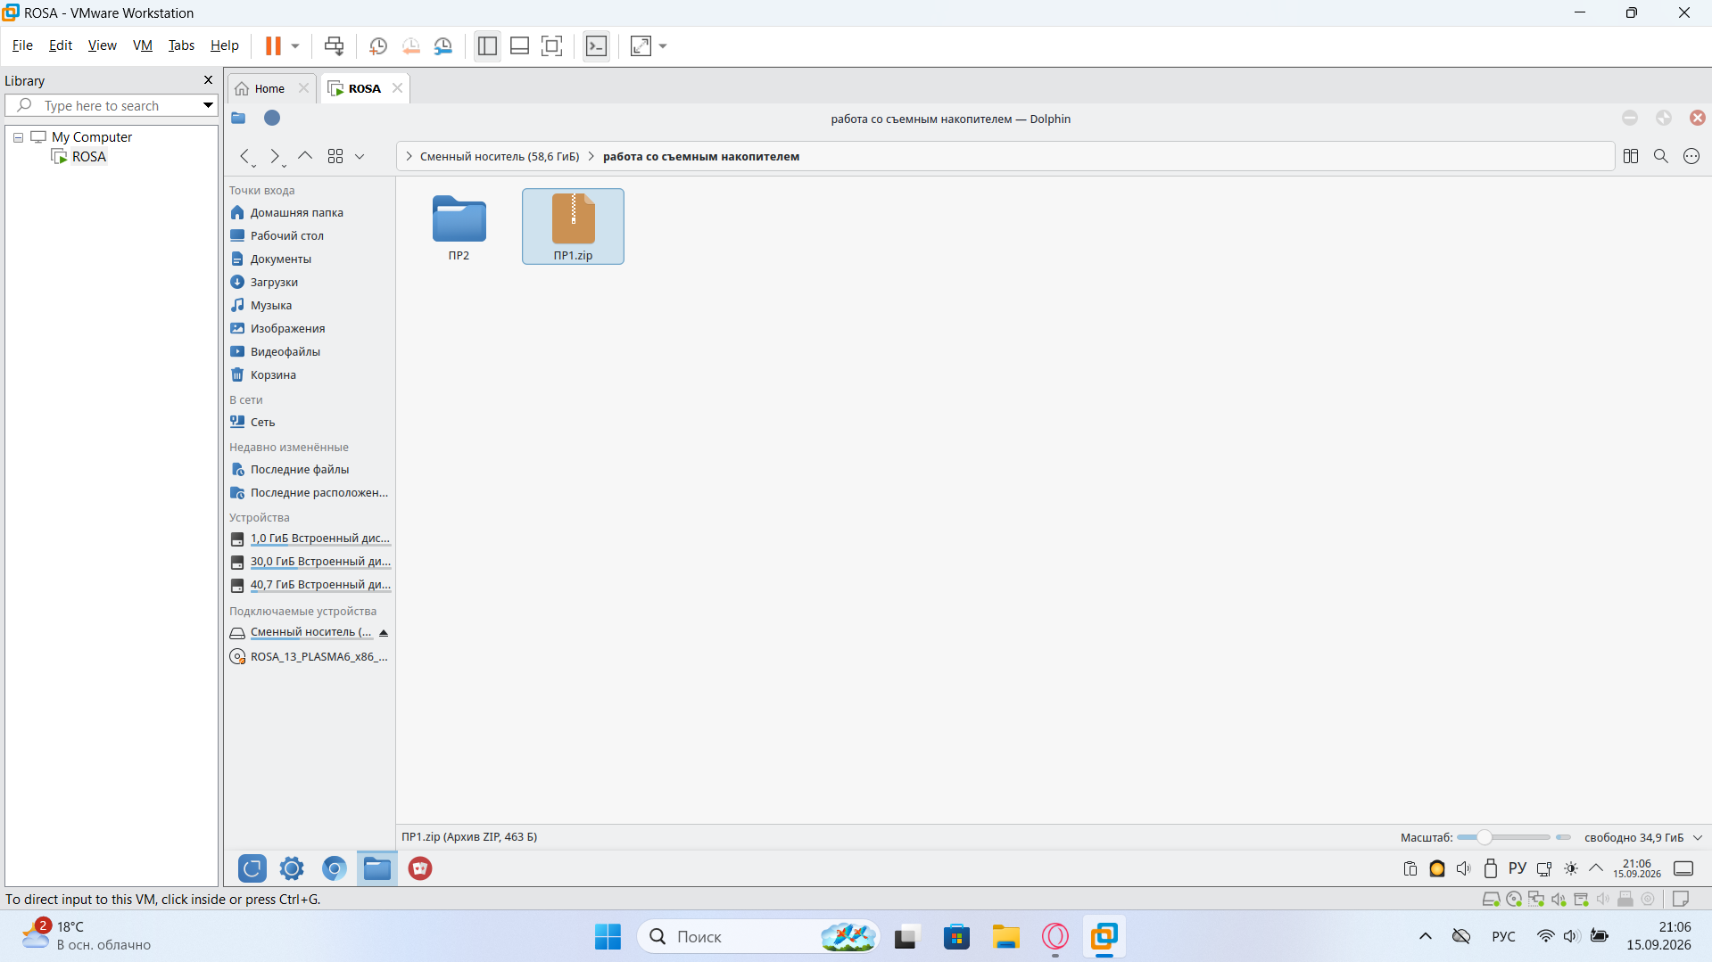
Рисунок 3.2 – Копирование папки ПР2 и архива на сменный носитель

Для отключения используем функцию безопасного извлечения: апплет панели задач «Диски и устройства» содержит кнопку «Безопасно извлечь» для сменного носителя. Безопасное извлечение завершает все операции записи и корректно размонтирует файловую систему носителя, что исключает потерю данных (рисунок 3.3).
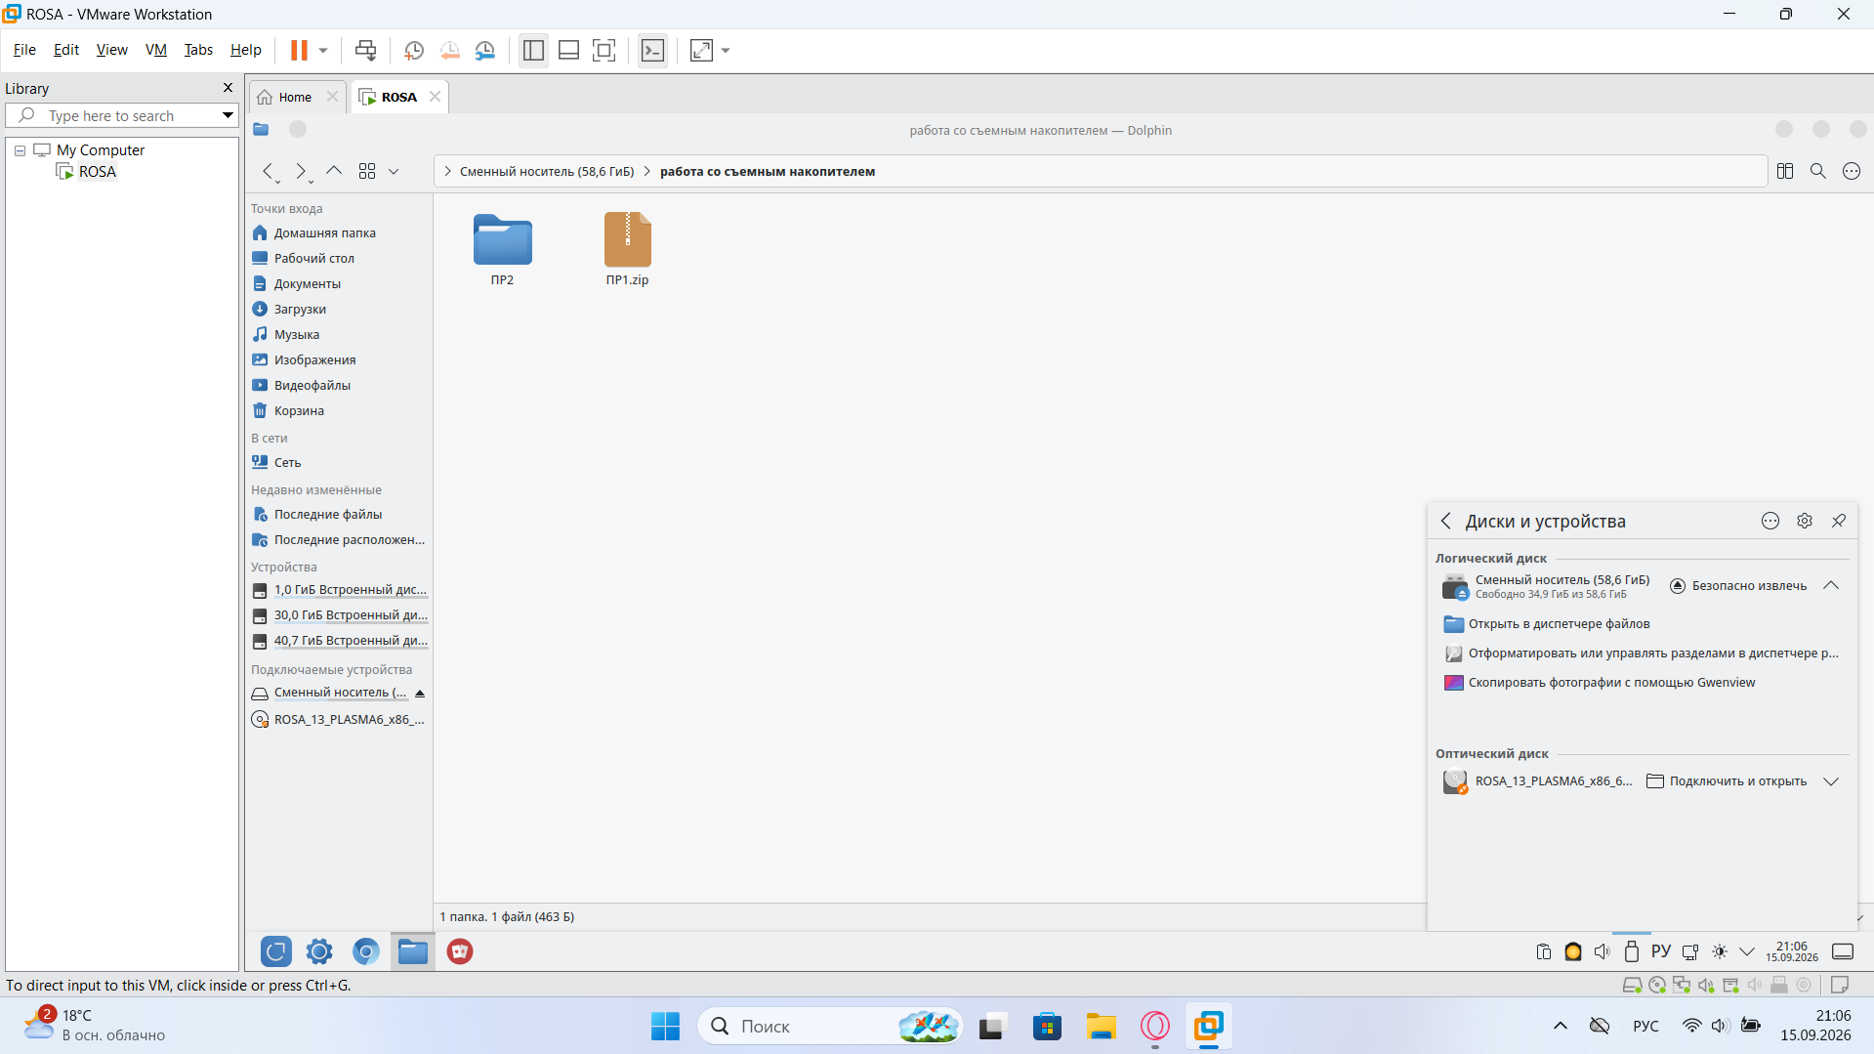
Рисунок 3.3 – Безопасное извлечение сменного носителя

Повторно подключаем носитель и проверяем сохранность данных: папка ПР2 и архив ПР1.zip присутствуют на накопителе, файлы открываются (рисунок 3.4). Затем извлекаем носитель ещё раз.
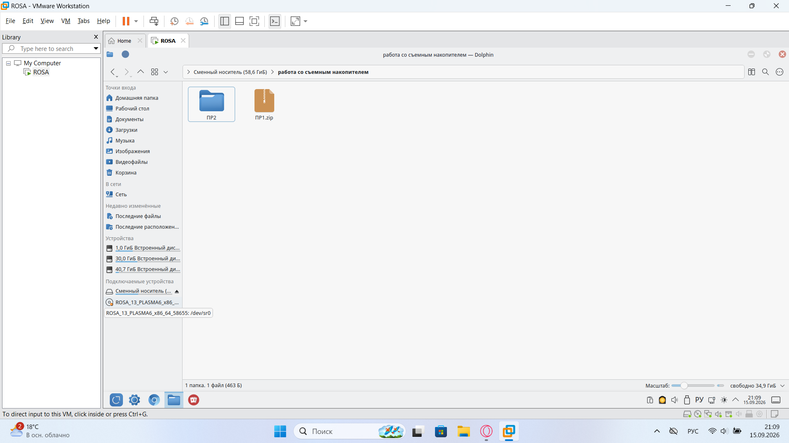
Рисунок 3.4 – Проверка данных после повторного подключения накопителя
4 РАБОТА С ОБЛАСТЬЮ УВЕДОМЛЕНИЙ

4.1 Кнопка «Взглянуть на рабочий стол»

На правом краю панели задач расположена кнопка «Взглянуть на рабочий стол». Её назначение – временно свернуть все открытые окна, чтобы показать рабочий стол; повторное нажатие возвращает окна в исходное состояние. После первого нажатия все окна свёрнуты, виден чистый рабочий стол (рисунок 4.1).
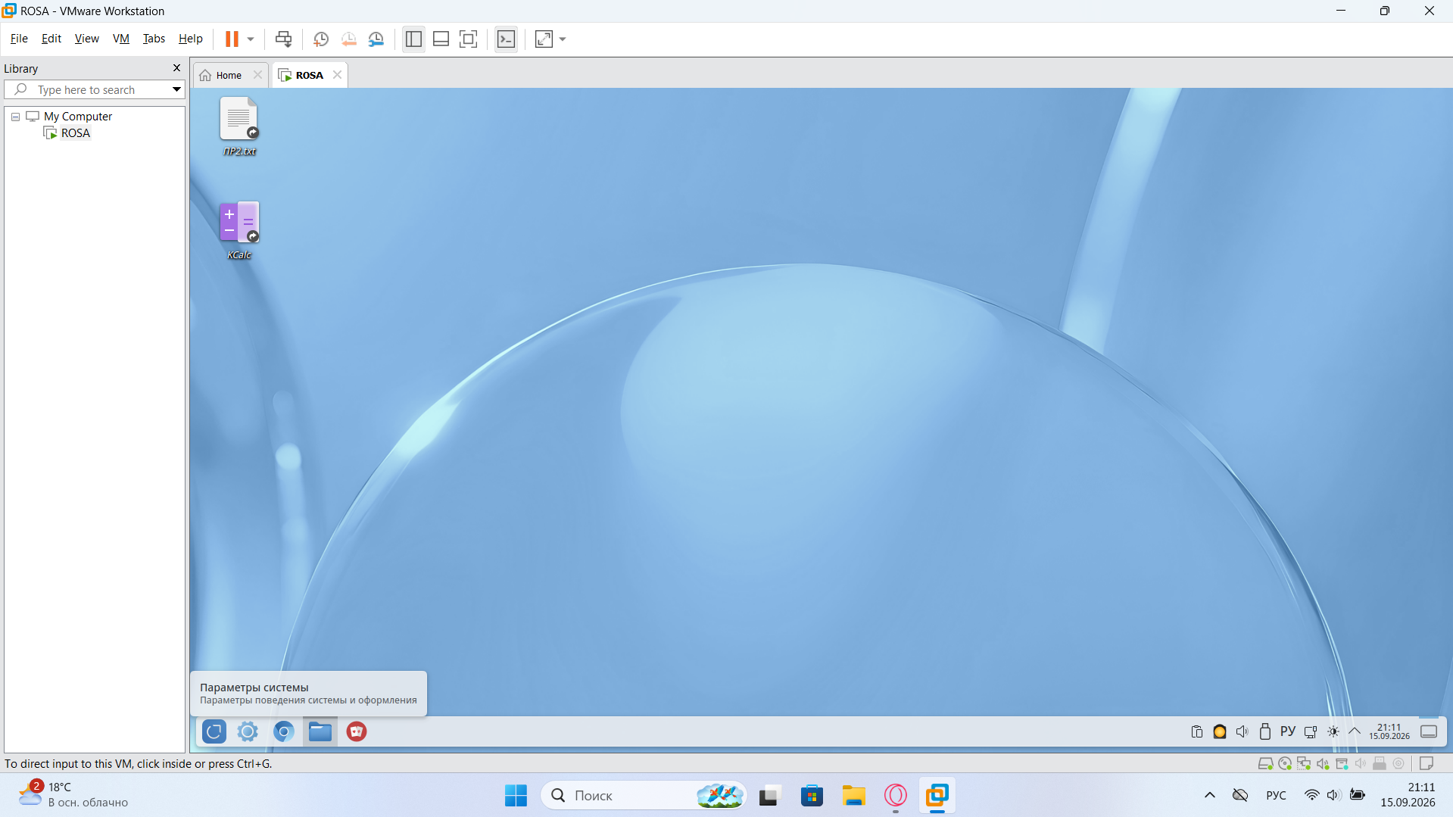
Рисунок 4.1 – Рабочий стол после свёртывания всех окон

Повторное нажатие кнопки разворачивает все окна обратно (рисунок 4.2).
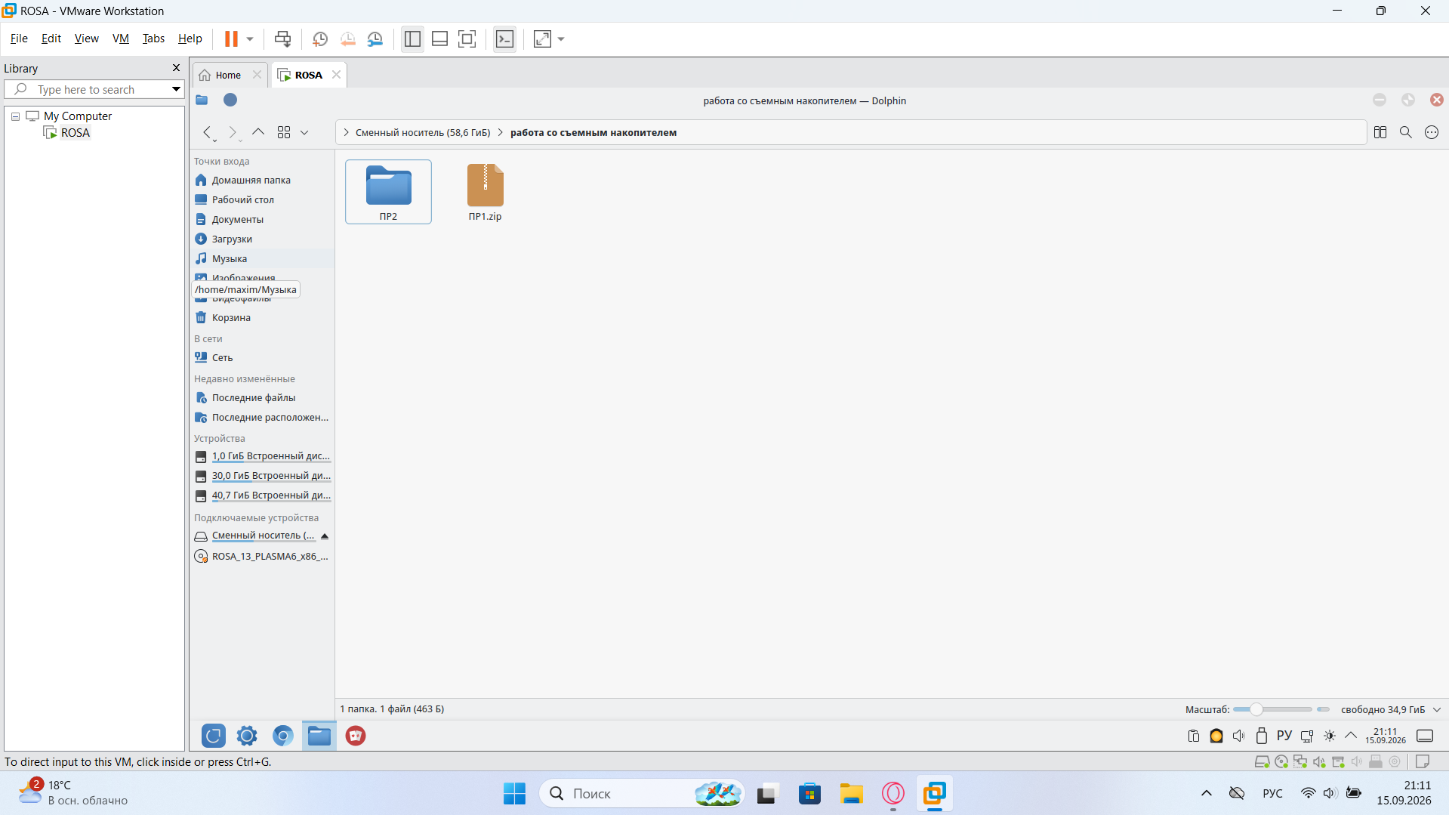
Рисунок 4.2 – Восстановление окон после повторного нажатия кнопки

4.2 Виджет «Цифровые часы» и апплеты панели задач

Вызываем приложение «Цифровые часы» и в его настройках открываем вкладку «Внешний вид». Виджет позволяет настроить: показ даты (параметр «Сведения» с адаптивным расположением – виджет сам подбирает компоновку под доступное место); показ секунд (во всплывающей подсказке); отображение часовых поясов; формат времени («Стандартный для региона»); формат даты (краткий или длинный); отображение текста – автоматически или вручную с выбором шрифта. Настраиваем удобный вид отображения даты и времени в панели (рисунок 4.3).
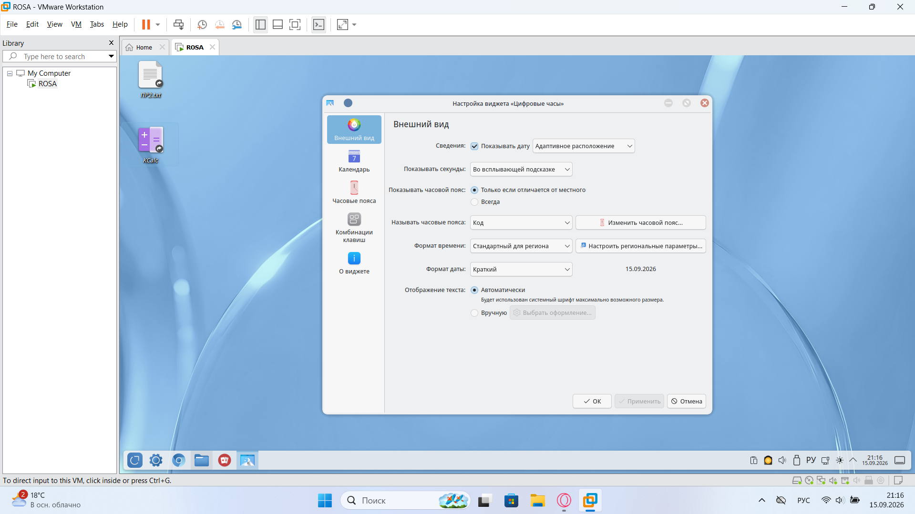
Рисунок 4.3 – Настройка внешнего вида виджета «Цифровые часы»

Щелчком по апплету раскладки клавиатуры меняем язык ввода с русского на английский: апплет служит индикатором текущей раскладки и позволяет переключать её мышью. Здесь же просматриваем сведения о текущем сетевом соединении: апплет «Сети» показывает активное подключение интерфейса ens33, скорость обмена данными и кнопку «Отключить» (рисунок 4.4).
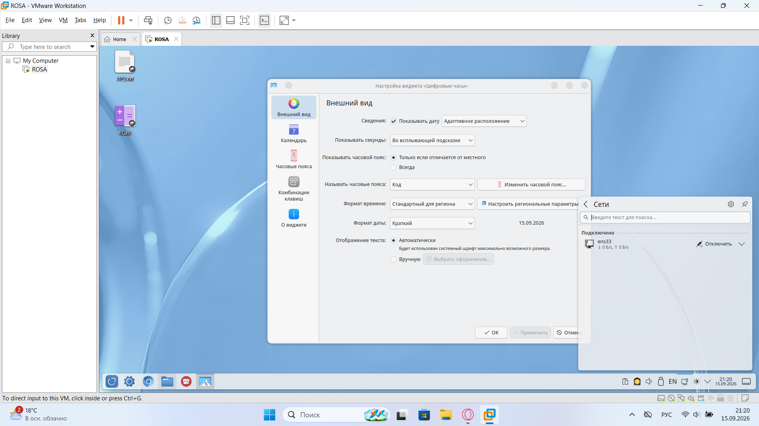
Рисунок 4.4 – Переключение раскладки и сведения о сетевом соединении

Апплет «Громкость» управляет уровнем звука: он содержит регуляторы громкости устройств вывода («Аналоговый выход») и ввода («Микрофон»), вкладки «Устройства» и «Программы», а также переключатель «Увеличить максимальную громкость». Изменяем уровень громкости звука (рисунок 4.5).
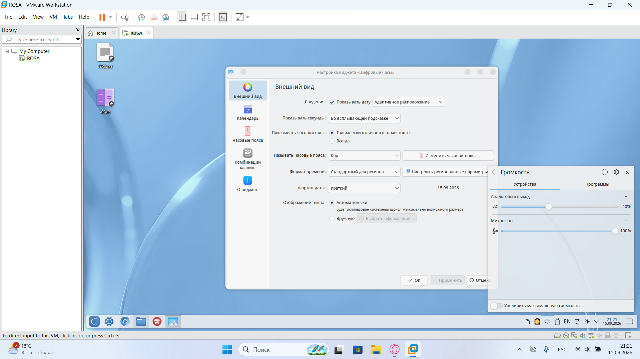
Рисунок 4.5 – Настройка уровня громкости
5 ИЗМЕНЕНИЕ ПЕРСОНАЛЬНЫХ НАСТРОЕК РАБОЧЕГО СТОЛА

5.1 Настройка шрифтов и панели задач

В «Параметрах системы» (раздел «Текст и шрифт → Шрифты») настраиваем сглаживание шрифтов. Сглаживание устраняет ступенчатость краёв букв на экране и включается флажком «Включить» с диапазоном размеров шрифта, к которым оно применяется. Тип субпиксельной отрисовки (RGB) соответствует порядку субпикселей матрицы жидкокристаллического дисплея и повышает чёткость текста. Степень хинтинга – подгонки контуров букв к пиксельной сетке – устанавливаем «Средний» (рисунок 5.1).
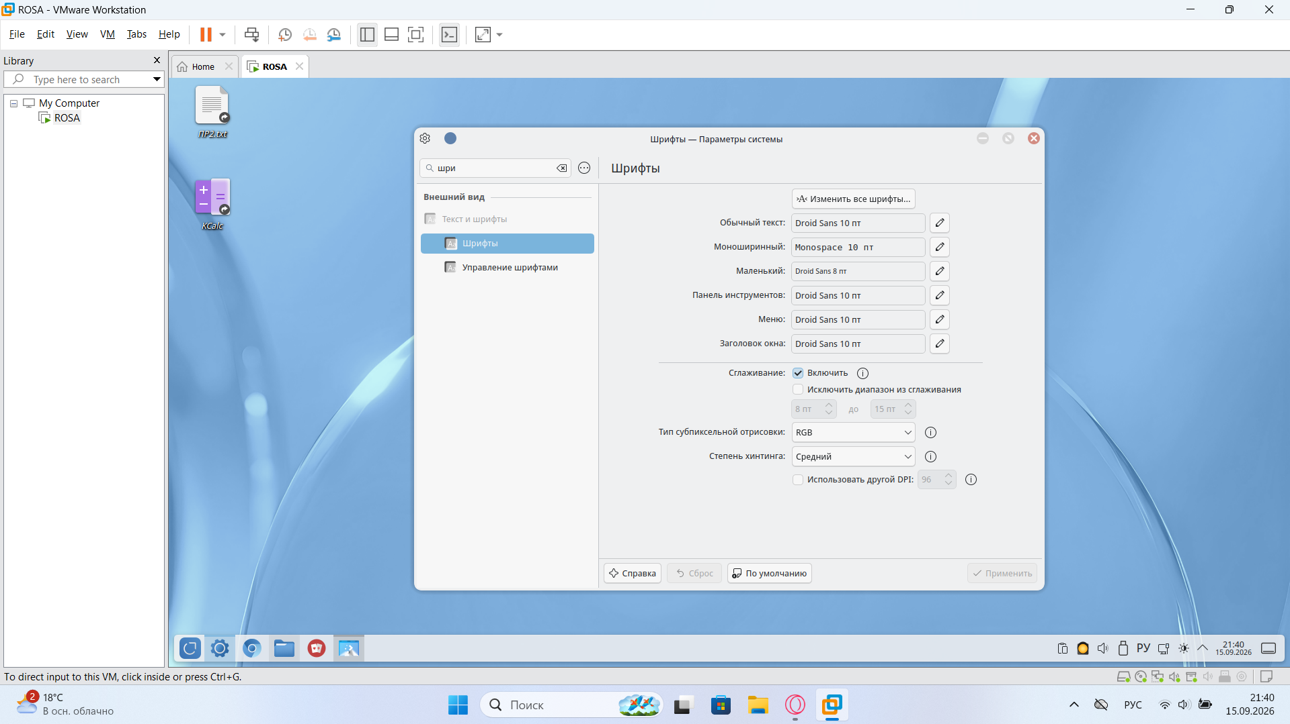
Рисунок 5.1 – Настройка сглаживания шрифтов

Затем настраиваем автоскрытие панели задач. В режиме редактирования панели открываются «Параметры панели», которые позволяют изменить расположение, выравнивание, ширину, видимость, непрозрачность, плавание и высоту панели. Значение «Автоскрытие» параметра «Видимость» заставляет панель скрываться, освобождая место на экране, и появляться при подведении указателя мыши к краю экрана (рисунок 5.2).
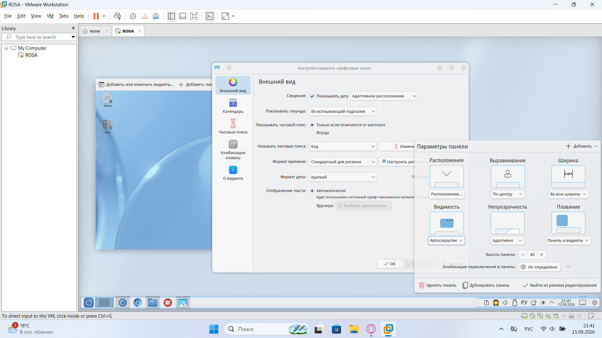
Рисунок 5.2 – Настройка автоскрытия панели задач

5.2 Настройка меню «Пуск»

Изменяем значок меню «Пуск». Пункт «Настроить „Меню запуска приложений“» открывает окно настроек виджета, в котором задаются значок, формат именования программ, надпись, основные параметры (сортировка приложений по алфавиту, компактные категории, выделение недавно установленных приложений), расположение боковой панели, способ отображения избранных и остальных приложений (сеткой или списком), а также показ кнопок управления питанием и сеансами (рисунок 5.3).
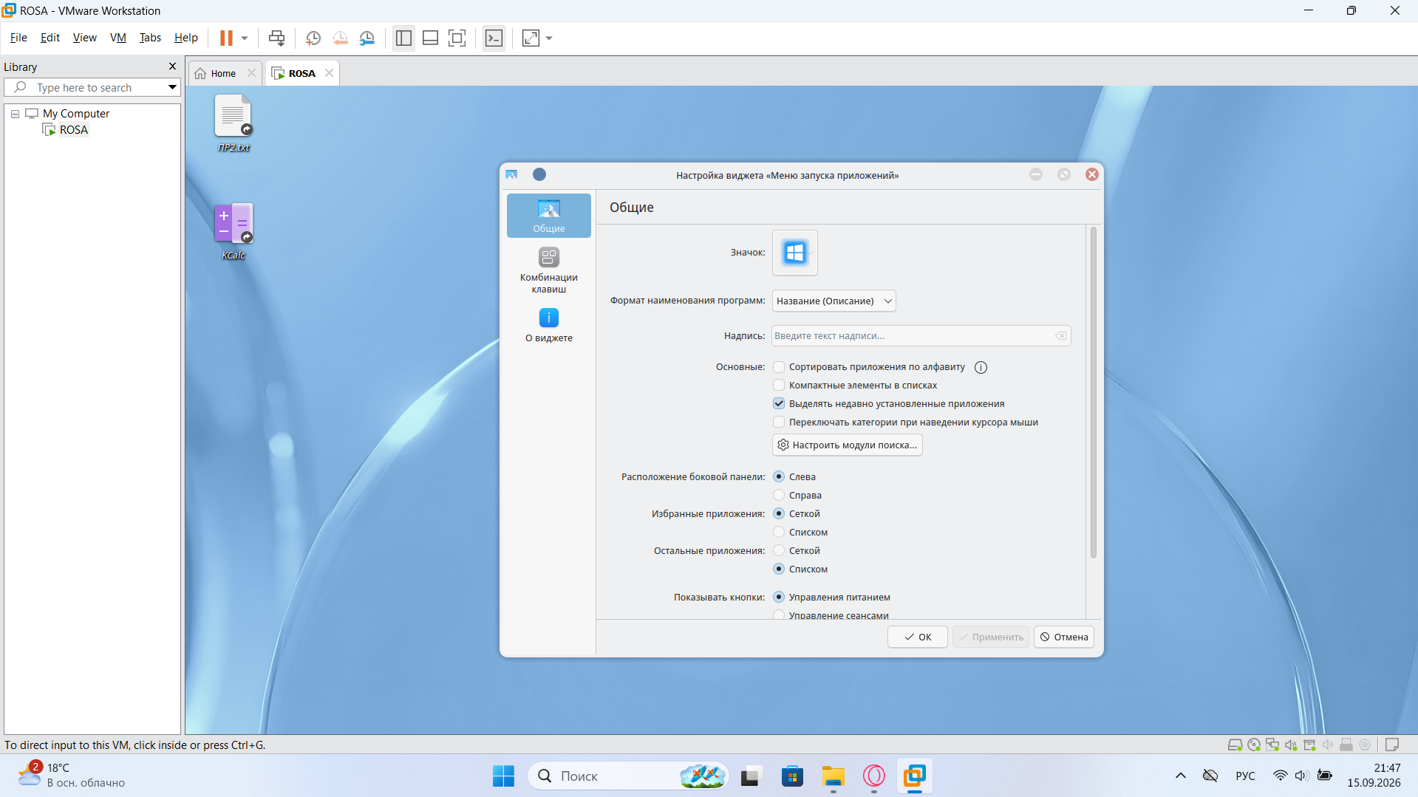
Рисунок 5.3 – Изменение значка меню «Пуск»

Создаём в меню «Пуск» новую категорию «Часто используемое». Для редактирования структуры меню служит «Редактор меню KDE»: он позволяет создавать и удалять категории и элементы, а также перемещать их между категориями. Добавляем новую категорию (рисунок 5.4).
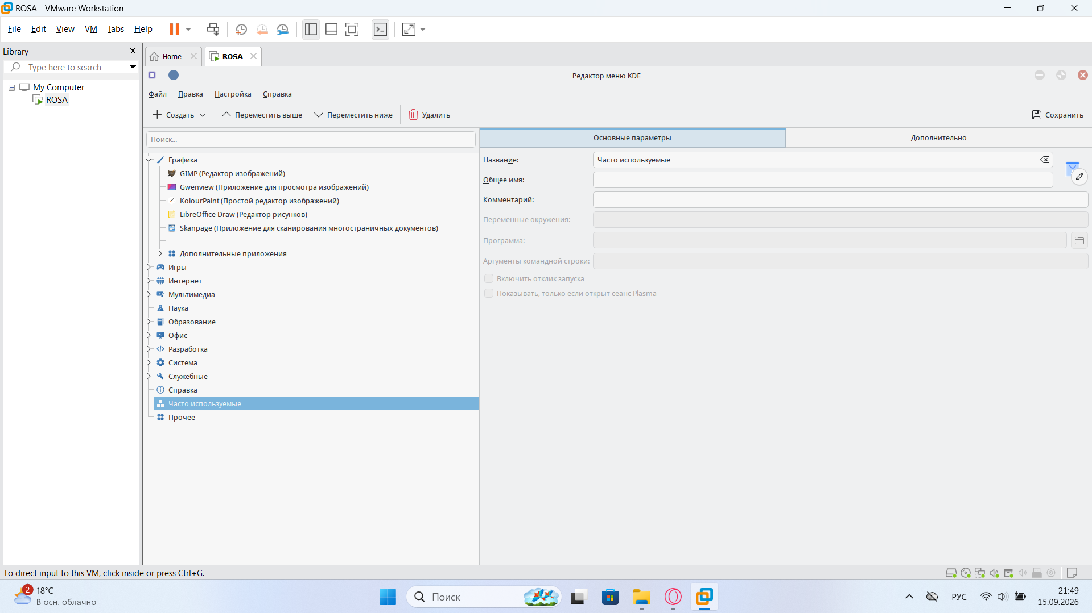
Рисунок 5.4 – Создание категории «Часто используемое» в редакторе меню KDE

Собираем в созданную категорию ярлыки приложений: текстовый редактор KWrite, калькулятор KCalc, простой редактор изображений KolourPaint и терминал Konsole; ярлыки копируются в категорию, которая располагается в самом низу списка (рисунок 5.5).
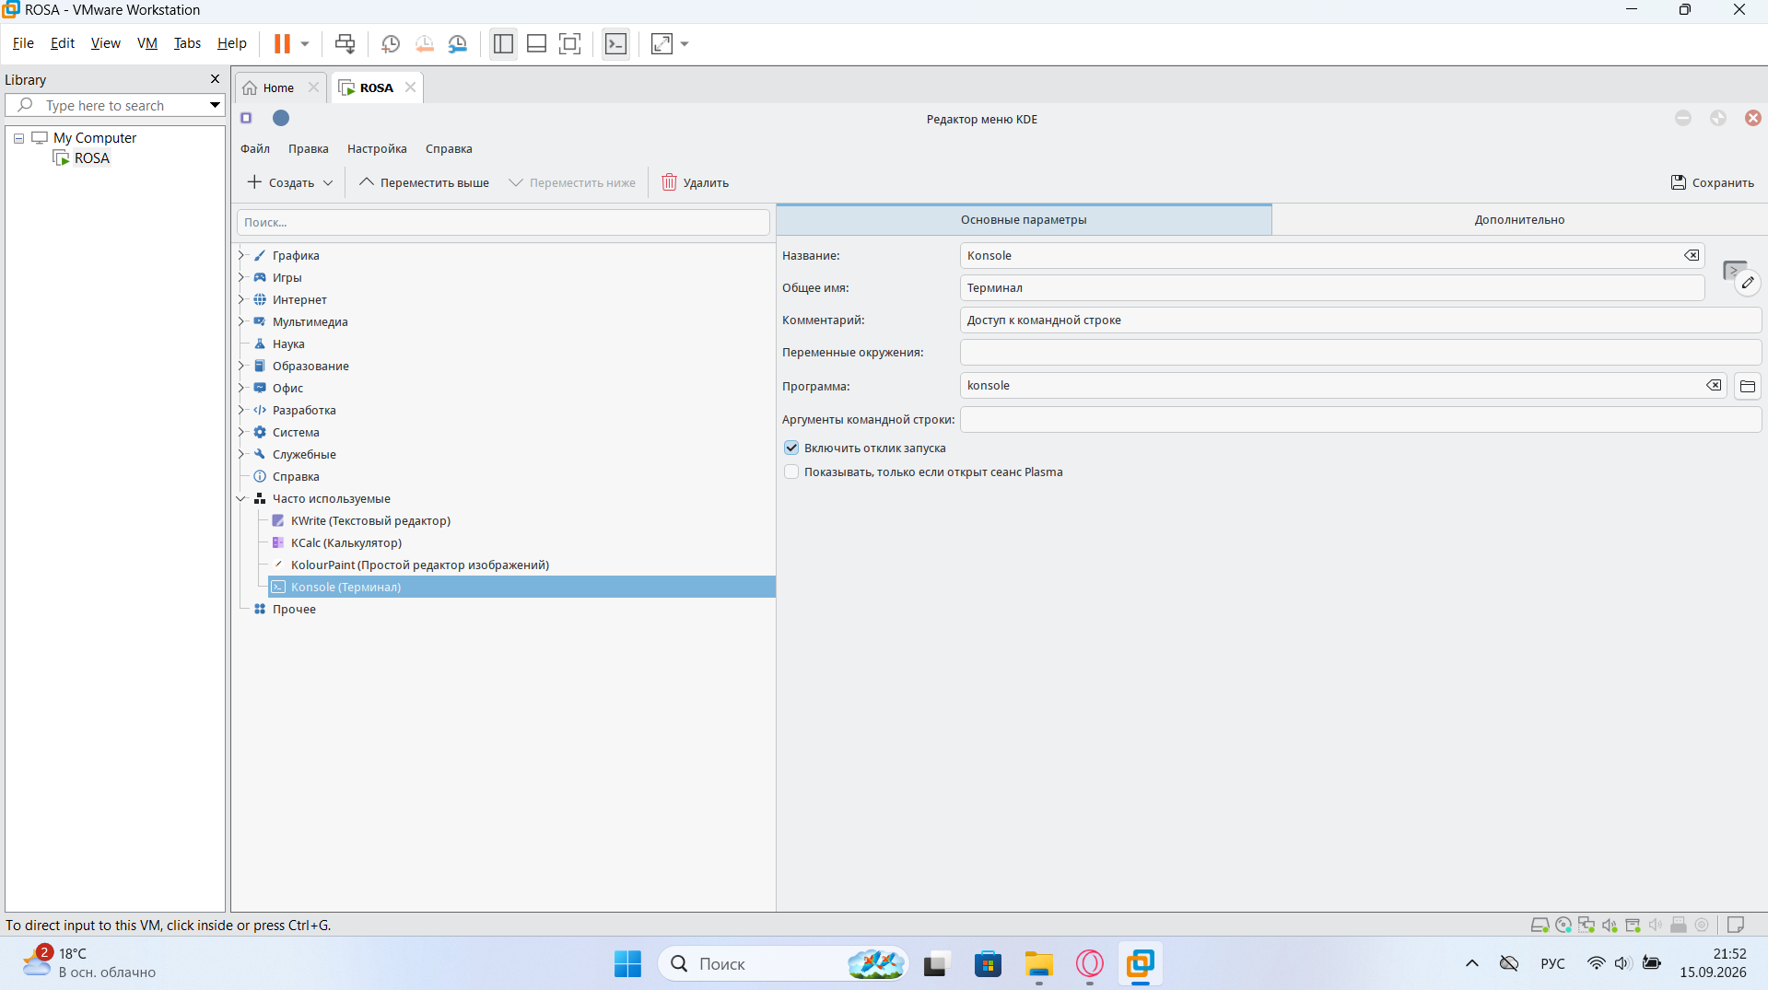
Рисунок 5.5 – Ярлыки приложений в категории «Часто используемое»

5.3 Обои рабочего стола

Заменяем обои рабочего стола – фоновое изображение, служащее элементом персонализации системы. С помощью браузера Chromium скачиваем из сети Интернет несколько изображений (файлы сохраняются в папку «Загрузки», рисунок 6.2) и устанавливаем их в качестве обоев через пункт контекстного меню рабочего стола «Настроить рабочий стол и обои» (рисунок 5.6).
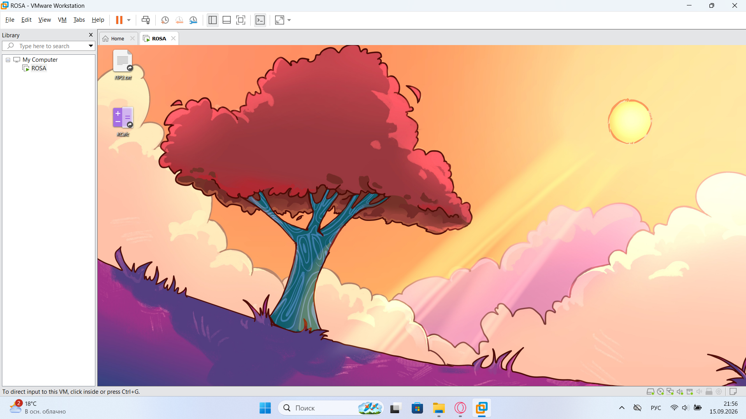
Рисунок 5.6 – Замена обоев рабочего стола
6 РАБОТА СО ШРИФТАМИ И ТЕКСТОМ

6.1 Клавиша Compose

Включаем клавишу Compose и закрепляем её за правым Alt. В «Параметрах системы» (раздел «Клавиатура → Комбинация клавиш») включаем настройку дополнительных параметров клавиатуры и в поиске «compose» отмечаем пункт Compose, затем в группе «Позиция клавиши Compose» выбираем правый Alt. Клавиша Compose предназначена для ввода символов, отсутствующих на клавиатуре: символ задаётся последовательным нажатием двух или трёх клавиш, например Compose, «c» и «o» даёт знак «©» (рисунок 6.1).
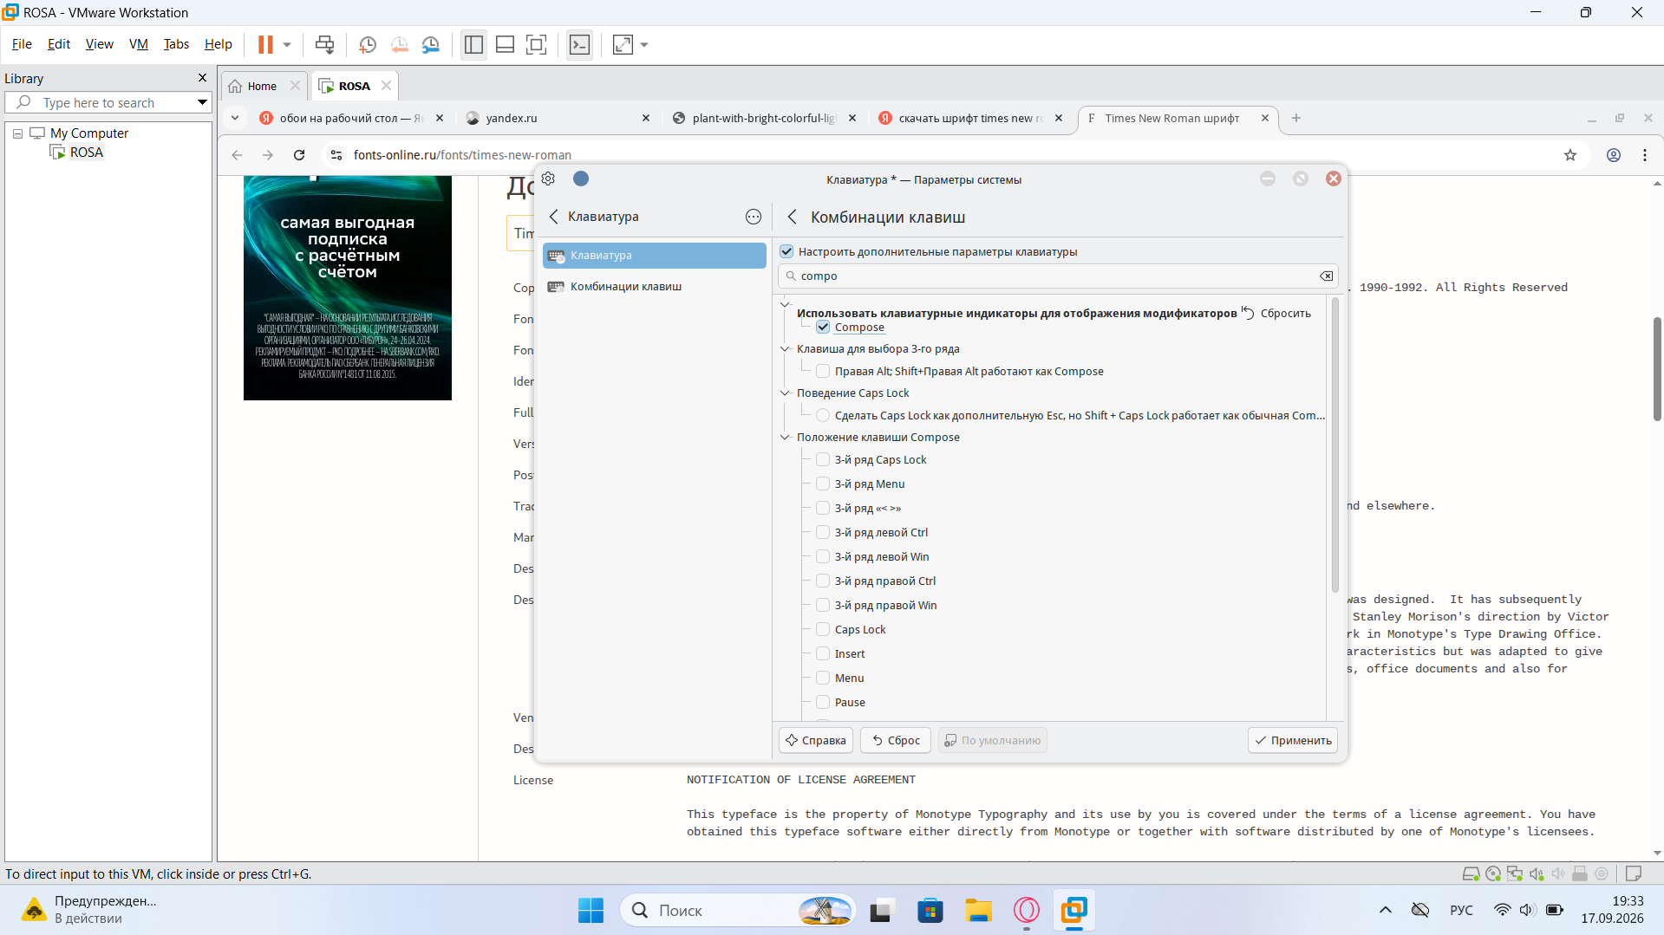
Рисунок 6.1 – Включение клавиши Compose (правый Alt)

6.2 Установка шрифта Times New Roman

Шрифт Times New Roman отсутствует в ОС «РОСА» по умолчанию, поскольку является проприетарным шрифтом компании Microsoft. Скачиваем его из сети Интернет с сайта fonts-online.ru: архив Times New Roman.zip и файлы начертаний шрифта (timesnewromanps_mt.ttf и другие) сохраняются в папку «Загрузки» (рисунок 6.2).
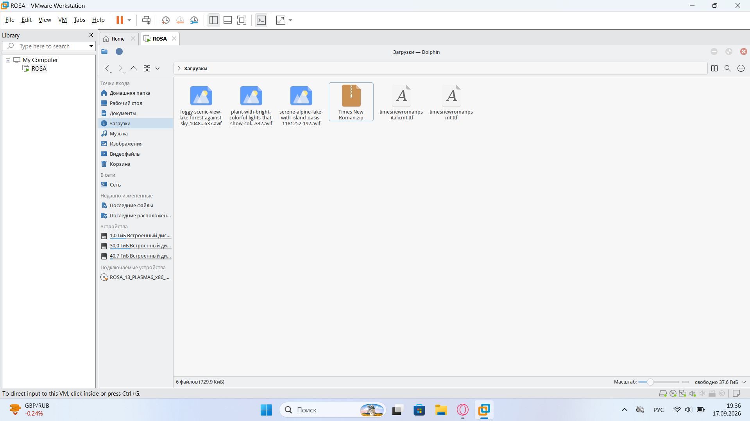
Рисунок 6.2 – Скачанные файлы шрифта Times New Roman

Добавляем шрифт как системный в разделе «Параметры системы → Управление шрифтами»: установка из файла добавляет шрифт в систему, после чего он становится доступен всем приложениям ОС; в списке установленных шрифтов появляется группа Times New Roman (рисунок 6.3).
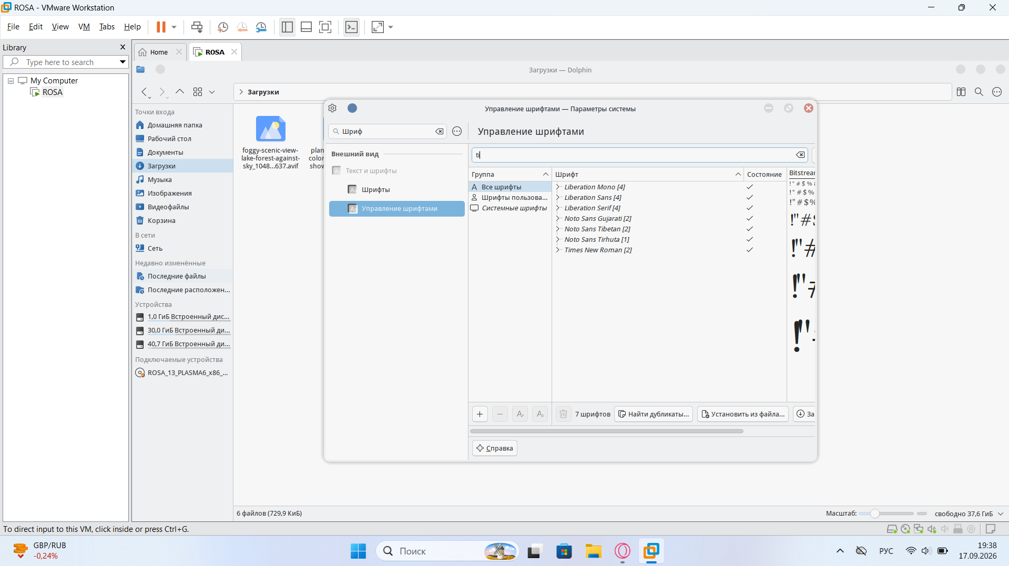
Рисунок 6.3 – Установленный шрифт Times New Roman в управлении шрифтами
Заключение

В ходе выполнения лабораторной работы были решены все поставленные задачи:
– выполнены вход в систему, выключение машины, блокировка сеанса, повторный вход и завершение сеанса;
– запущены и закрыты приложения Chromium, KWrite, Gwenview, KCalc и KPatience; созданы ярлык калькулятора KCalc и кнопка запуска KPatience на панели запуска; диспетчер файлов Dolphin запущен двумя способами; выполнены операции с папками ПР1 и ПР2, файлами ПР1.txt и ПР2.txt, ярлыком и ZIP-архивом;
– выполнены подключение USB-носителя, копирование на него данных, безопасное извлечение и повторная проверка данных;
– освоена работа с областью уведомлений: кнопкой «Взглянуть на рабочий стол», виджетом «Цифровые часы», переключением раскладки, сведениями о сети и регулятором громкости;
– настроены сглаживание шрифтов со средним хинтингом, автоскрытие панели задач, значок и структура меню «Пуск» (категория «Часто используемое»), заменены обои рабочего стола;
– включена клавиша Compose (правый Alt) и установлен системный шрифт Times New Roman.
Таким образом, цель работы достигнута: получены практические навыки работы в графическом интерфейсе ОС «РОСА» и настройки пользовательских параметров системы.
Список использованных источников

1 Лабораторная работа №2 : основы работы в Linux с GUI. Работа с интерфейсом. Пользовательские настройки // Moodle Университета «Сириус» : [сайт]. – URL: https://moodle.siriusuniversity.ru/mod/assign/view.php?id=6246 (дата обращения: 17.09.2026). – Текст : электронный.

